***Projekt***

**Uchwała nr ....................  
Rady Miejskiej w Gostyniu**

z dnia .................... 2025 r.

**w sprawie uchwalenia Gminnego Programu Profilaktyki i Rozwiązywania Problemów Alkoholowych oraz Przeciwdziałania Narkomanii na lata 2026-2028**

Na podstawie art. 18 ust. 2 pkt 15 ustawy z dnia 8 marca 1990 roku o samorządzie gminnym (tekst jednolity Dz. U. z 2025 r. poz. 1153), w związku z art. 41 ust. 1 i 2 ustawy z dnia 26 października 1982 roku o wychowaniu w trzeźwości i przeciwdziałaniu alkoholizmowi (tekst jednolity Dz. U. z 2023 roku, poz. 2151) oraz art. 10 ust. 1 i 2 ustawy z dnia 29 lipca 2005 roku o przeciwdziałaniu narkomanii (tekst jednolity Dz. U. z 2023 roku, poz. 1939 ze zm.) uchwala się, co następuje:

**§ 1.**Uchwala się „Gminny Program Profilaktyki i Rozwiązywania Problemów Alkoholowych oraz Przeciwdziałania Narkomanii na lata 2026-2028”, stanowiący załącznik do niniejszej uchwały.

**§ 2.**Wykonanie uchwały powierza się Burmistrzowi Gostynia.

**§ 3.**Uchwała wchodzi w życie z dniem 1 stycznia 2026 roku.

Opracowała: Aldona Grześkowiak – Naczelnik Wydziału Oświaty i Spraw Społecznych

Opiniuję pozytywnie pod względem prawnym: w dniu 06.10.2025 r., radca prawny Maciej Dehmel

Projekt przyjęty przez Burmistrza Gostynia w dniu 06.10.2025 r.

Załącznik do uchwały nr ....................  
Rady Miejskiej w Gostyniu  
z dnia 16 października 2025 r.



**GMINNY PROGRAM PROFILAKTYKI  
I ROZWIĄZYWANIA PROBLEMÓW ALKOHOLOWYCH ORAZ PRZECIWDZIAŁANIA NARKOMANII NA LATA 2026-2028**

**ROZDZIAŁ I**

**POSTANOWIENIA OGÓLNE**

1. Wprowadzenie.

2. Diagnoza problemów uzależnień w Gminie Gostyń.

3. Najbardziej niepokojące zjawiska w Gminie Gostyń.

4. Pomoc udzielana osobom uzależnionym i ich rodzinom w Gminie Gostyń.

5. Cel szczegółowy programu.

6. Główne cele programu.

7. Odbiorcy programu.

8. Podmioty realizujące Gminny Program Profilaktyki i Rozwiązywania Problemów Alkoholowych oraz Przeciwdziałania Narkomanii.

**ROZDZIAŁ II**

**ZADANIA Z ZAKRESU GMINNEGO PROGRAMU PROFILAKTYKI   
I ROZWIĄZYWANIA PROBLEMÓW ALKOHOLOWYCH ORAZ PRZECIWDZIAŁANIA NARKOMANII ORAZ SPOSPOBY ICH REALIZACJI**

1. Zwiększenie dostępności pomocy terapeutycznej i rehabilitacyjnej dla osób uzależnionych od alkoholu.

2. Udzielanie rodzinom, w których występują problemy alkoholowe, pomocy psychospołecznej i prawnej, a w szczególności ochrony przed przemocą w rodzinie

3. Prowadzenie profilaktycznej działalności informacyjnej i edukacyjnej oraz działalności szkoleniowej w zakresie rozwiązywania problemów alkoholowych, przeciwdziałania narkomanii oraz uzależnieniom behawioralnym, w szczególności dla dzieci i młodzieży, w tym prowadzenie pozalekcyjnych zajęć sportowych.

4. Wspomaganie działalności instytucji, stowarzyszeń i osób fizycznych, służącej rozwiązywaniu problemów alkoholowych.

5. Podejmowanie interwencji w związku z naruszaniem przepisów określonych w art. 131  i 15 ustawy oraz występowanie przed sądem w charakterze oskarżyciela publicznego.

**ROZDZIAŁ III**

**ŚRODKI FINANSOWE GMINNEGO PROGRAMU PROFILAKTYKI I ROZWIĄZYWANIA PROBLEMÓW ALKOHOLOWYCH**

1. Źródła finansowania programu.

2. Zasady wynagradzania członków Gminnej Komisji Rozwiązywania Problemów Alkoholowych.

**ROZDZIAŁ IV**

**POSTANOWIENIA KOŃCOWE**

1. Spodziewane efekty realizacji programu.

2. Sposób kontroli realizacji programu.

3. Czas realizacji programu.

**Rozdział I**

**POSTANOWIENIA OGÓLNE**

1. **Wprowadzenie**

Program to podstawowy dokument polityki społecznej i zdrowia publicznego, który służy realizacji kierunków i celów działań na rzecz poprawy zdrowia, a w szczególności w obszarze problemów uzależnień, skierowany do mieszkańców Gminy Gostyń.

Priorytetem programu jest, aby wszyscy mieszkańcy Gminy Gostyń, niezależnie od wieku czy statusu społecznego, uzyskali większą świadomość tego, jak ich ryzykowne zachowania związane z używaniem środków psychoaktywnych wpływają na zdrowie. Celem programu jest zmniejszenie skali zjawiska problemów uzależnień na terenie Gminy Gostyń przez zachowania prozdrowotne i pełne uczestnictwo w edukacji, pracy, życiu społecznym i rodzinnym. W ramach tego celu zaplanowano zadania, które mają wpłynąć na promowanie zdrowia, a tym samym ograniczyć problemy, wynikające z uzależnień oraz używania substancji psychoaktywnych.

Program łączy różne działania profilaktyczne z obszaru problematyki uzależnień, realizowane dotychczas na podstawie przepisów kilku ustaw, o różnych źródłach i poziomach finansowania  
(przeciwdziałanie alkoholizmowi i narkomanii, uzależnieniom behawioralnym).

Program przygotowano w oparciu o doświadczenia zdobyte w trakcie realizacji poprzednich edycji programu z obszaru profilaktyki i rozwiązywania problemów alkoholowych oraz przeciwdziałania narkomanii oraz w oparciu o diagnozę problemów uzależnień w gminie.

Program jest realizacją zadań samorządu lokalnego i wpisuje się w politykę państwa zawartą w Narodowym Programie Profilaktyki i Rozwiązywania Problemów Alkoholowych oraz w Krajowym Programie Przeciwdziałania Przemocy w Rodzinie.

Program zgodny jest z założeniami Narodowego Programu Zdrowia uwzględniając obszary działania w zakresie profilaktyki uzależnień:

a) edukację zdrowotną:

· prowadzenie działań informacyjno-edukacyjnych, w tym kampanii edukacyjnych, dotyczących ryzyka szkód wynikających ze spożywania alkoholu oraz narkotyków dla konsumentów i ich otoczenia;

·prowadzenie działań edukacyjnych dla dorosłych w zakresie szkód wynikających z picia alkoholu i spożywania narkotyków przez dzieci i młodzież;

·upowszechnienie informacji dotyczących zjawiska przemocy w rodzinie i możliwości przeciwdziałania przemocy w rodzinach, w szczególności z problemem uzależnień.

b) szkolenie kadr:

·podnoszenie kompetencji przedstawicieli instytucji działających w zakresie profilaktyki i rozwiązywania problemów wynikających z używania alkoholu i narkotyków oraz uzależnień behawioralnych, w tym w zakresie przeciwdziałania przemocy w rodzinie;

·szkolenie osób pracujących z dziećmi i młodzieżą w zakresie skutecznych oddziaływań profilaktycznych oraz udzielających pomocy dzieciom z rodzin z problemem uzależnień i przemocy.

c) zadania regulacyjne i zapewnienie skutecznego egzekwowania przepisów:

·zmniejszanie dostępności fizycznej i ekonomicznej do alkoholu.

d) prowadzenie działań profilaktycznych.

e) redukcję szkód, rehabilitację zdrowotną, społeczną i zawodową:

·zwiększanie dostępności i podniesienie jakości pomocy dla członków rodzin z problemem uzależnień;

·zwiększanie dostępności i podniesienie jakości pomocy dla osób doznających przemocy w rodzinie, w szczególności z problemem uzależnień.

2. **Diagnoza problemów uzależnień w Gminie Gostyń**

Opracowano na podstawie:

1. Raportu z badania społecznego dotyczącego diagnozy problemów uzależnień w gminie Gostyń.

Źródło: Urząd Miejski w Gostyniu, wrzesień 2025 r.

2. Zaktualizowanych materiałów Urzędu Miejskiego w Gostyniu opartych na danych uzyskiwanych z innych instytucji związanych z profilaktyką i rozwiązywaniem problemów uzależnień.

2.1 **Lokalna dostępność alkoholu**

Zgodnie z art. 1 ustawy z dnia 26 października 1982 roku o wychowaniu w trzeźwości i przeciwdziałaniu alkoholizmowi (tekst jednolity Dz. U. z 2023 roku poz. 2151), organy administracji rządowej i jednostek samorządu terytorialnego są obowiązane do podejmowania działań zmierzających do ograniczania spożycia napojów alkoholowych. Zgodnie z art. 2 wyżej wymienionej ustawy zadanie to, jak i inne zadania w zakresie przeciwdziałania alkoholizmowi, organy mają wykonywać przez odpowiednie kształtowanie polityki społecznej, między innymi poprzez ograniczenie dostępności alkoholu.

Realizując zadania wynikające z ustawy o wychowaniu w trzeźwości i przeciwdziałaniu alkoholizmowi, Gmina Gostyń, w 2018 roku podjęła uchwałę w sprawie ustalenia maksymalnej liczby zezwoleń na sprzedaż napojów alkoholowych oraz zasad usytuowania miejsc sprzedaży i podawania napojów alkoholowych na terenie Gminy Gostyń. Przywołana uchwała określiła także zasady usytuowania miejsc sprzedaży i podawania napojów alkoholowych na terenie gminy.

Ponadto w Gminie Gostyń obowiązuje Uchwała Nr XXXVIII/571/2014 Rady Miejskiej w Gostyniu z dnia 30 czerwca 2014 roku w sprawie: stałego zakazu sprzedawania, podawania i spożywania napojów alkoholowych w miejscach wskazanych, niewymienionych w ustawie o wychowaniu w trzeźwości i przeciwdziałaniu alkoholizmowi, w której ograniczono dostępność sprzedaży, podawania i spożywania napojów alkoholowych w następujących miejscach:

1) na terenach rekreacyjnych przeznaczonych dla dzieci i młodzieży;

2) na parkingach;

3) na skwerach miejskich i osiedlowych;

4) w pomieszczeniach wspólnych budynków wielorodzinnych (np. na klatkach schodowych i innych ciągach komunikacyjnych w budynkach, w piwnicach, na strychach itp.).

**2.2 Lokalna diagnoza problemów uzależnień**

ALKOHOL

Z przeprowadzonych badań w 2025 roku na terenie gminy Gostyń wynika, że 33% badanej młodzieży spożywała alkohol. 67 % ankietowanych deklaruje, że nigdy nie spożywała alkoholu.

**Wykres 1. Czy kiedykolwiek spożywałeś/aś alkohol?  
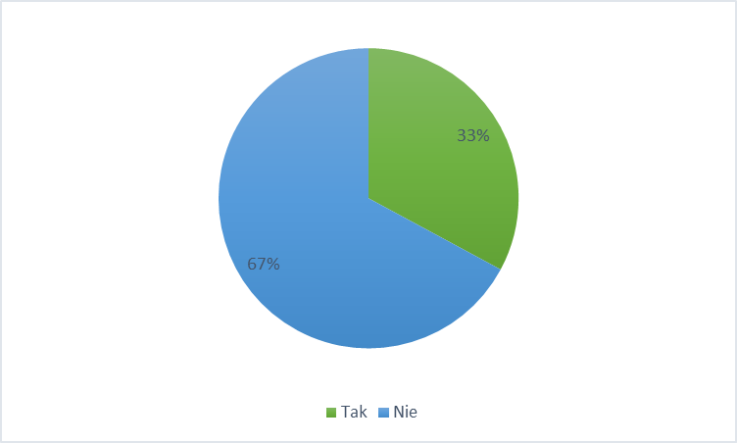**

Źródło: opracowanie własne

**Wykres 2. Struktura spożywania alkoholu przez młodzież w latach 2014–2025  
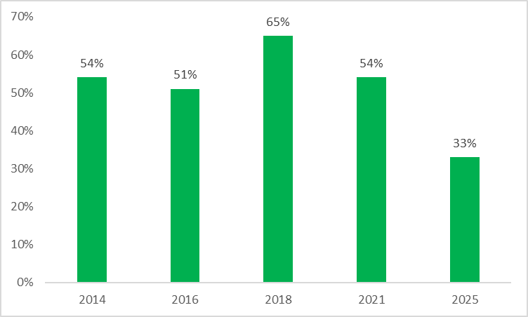**

Źródło: opracowanie własne

Strukturę spożywania alkoholu przez młodzież przez ostatnich 11 lat przedstawia wykres 2. W 2025 roku nastąpił znaczny spadek młodzieży deklarującej spożywanie alkoholu (z 54% do 33%). W roku 2018 liczba młodzieży deklarującej, że kiedykolwiek spożywała alkohol była najwyższa i stanowiła 65%. W latach 2014, 2016 i 2021 liczba młodych ludzi deklarujących, kiedykolwiek spożywanie alkoholu utrzymywała się prawie na tym samym poziomie.

**Wykres 3. Ile miałeś/miałaś lat, kiedy zdarzyło Ci się po raz pierwszy w życiu spróbować alkoholu?**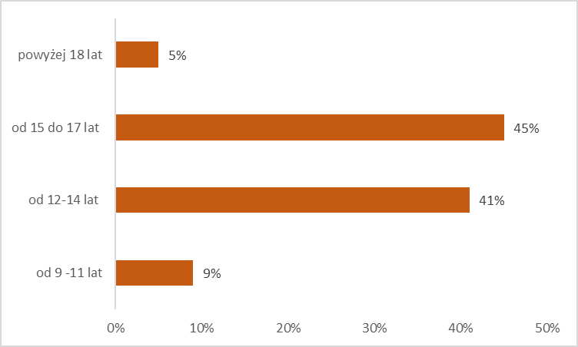

Źródło: opracowanie własne

W ostatnich latach niepokojąco obniża się granica wieku, w której młodzież po raz pierwszy w swoim życiu sięga po alkohol. 41% badanych po raz pierwszy próbowało alkoholu w wieku 12 – 14 lat, 45% w wieku 15-17 lat, 9% w wieku od 9 do 11 lat, a zaledwie 5% badanych spróbowało alkoholu, gdy osiągnęli pełnoletność.

**Wykres 4. Ile miałeś/miałaś lat, kiedy zdarzyło Ci się po raz pierwszy w życiu spróbować alkoholu?- struktura badań w 2018-2025  
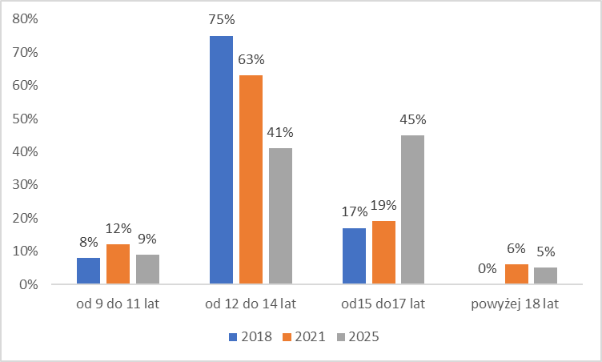**

Źródło: opracowanie własne

Porównując badania w latach 2018-2025 zmienia się struktura wieku, w którym młodzi ludzie sięgają po alkohol. Maleje liczba młodych ludzi, którzy pierwszą inicjację alkoholową mają w wieku 12-14 lat (z 75% w 2018 do 41% w 2025 roku), a wzrasta w przedziale wiekowym 15-17 lat (z 17% w 2018 roku do 45% w 2025 roku). Najczęstszymi osobami skłaniającymi do inicjacji alkoholowej są rówieśnicy. 47% ankietowanych przyznało, iż spożywało alkohol, gdyż poczęstowali ich koledzy i koleżanki. 25% uczniów, alkoholem poczęstowali dorośli, a 24% badanych prosiło o zakup osobę pełnoletnią. 1% młodych ludzi podkradało alkohol dorosłym, a 3% kupiło go samodzielnie. Porównując badania z 2025 roku do badań z 2021 roku zmniejszyła się liczba dorosłych nakłaniających młodych ludzi do inicjacji alkoholowej (z 39 % do 25%), wzrósł natomiast odsetek rówieśników, którzy wzajemnie częstują się alkoholem (z 36% do 47%).

**Wykres 5. W jaki sposób zdobyłeś/zdobyłaś alkohol, który piłeś/piłaś?  
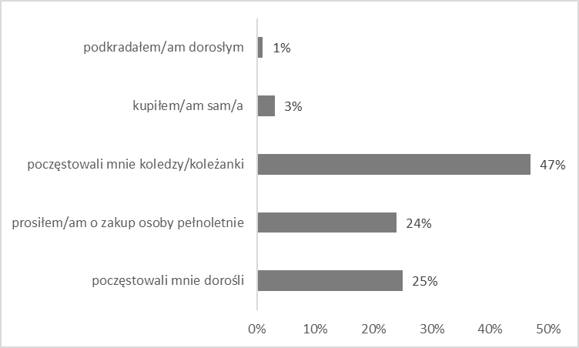**

Źródło: opracowanie własne

**Wykres 6. Jak często pijesz alkohol ?  
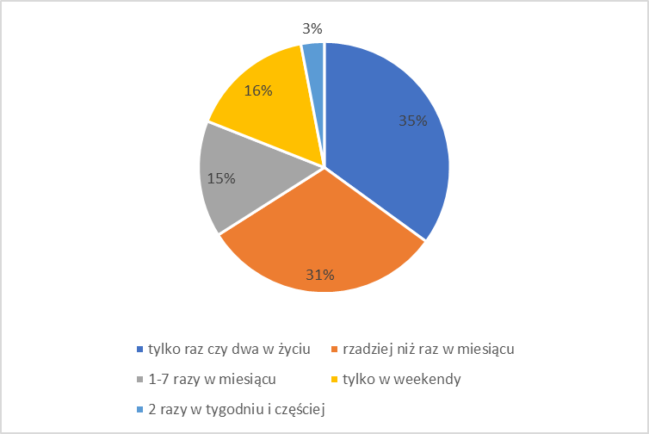**

Źródło: opracowanie własne

35% ankietowanych przyznaje, iż zdarzyło jej się spożywać alkohol tylko raz czy dwa razy w życiu. 31% ankietowanych podaje, iż alkohol spożywa rzadziej niż raz w miesiącu. 15 % ankietowanych twierdzi, że po alkohol sięga 1-7 razy w miesiącu a 3% robi to 2 razy w tygodniu i częściej. Niepokojącą grupę stanowi 16% badanej młodzieży, która deklaruje, iż alkohol spożywa tylko w weekendy.

**Wykres 7. Jak często pijesz alkohol ? - struktura badań w 2018-2025  
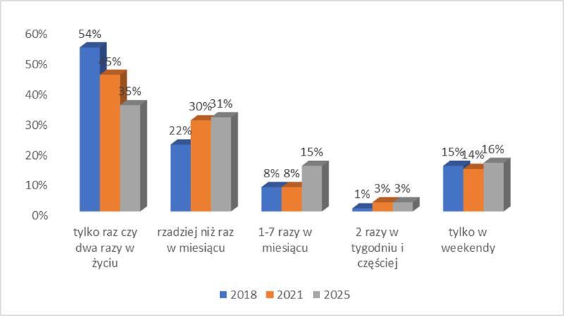**

Źródło: opracowanie własne

Porównując wyniki badań z ostatnich kilku lat obserwuje się, malejącą liczbę młodzieży, która deklaruje, iż spożywała alkohol tylko raz czy dwa razy w życiu (z 54% do 35%), wzrósł natomiast odsetek młodych ludzi, którzy piją rzadziej niż raz w miesiącu (z 22% do 31%). Niepokojąca rośnie liczba młodych ludzi, którzy deklarują, iż spożywają alkohol 1-7 razy w miesiącu (z 8% do 15%) oraz tylko w weekendy, co utrzymuje się na wysokim poziomie 16%.

Wśród badanej młodzieży, która spożywała już alkohol, najbardziej popularne jest piwo. Spożywanie piwa zadeklarowało 48%, 10 % wskazywało wino, a 15% wódkę. 14% badanych nie pamięta jaki alkohol spożywało. 8 % badanych wskazywało na szampana i whisky.

**Wykres 8. Jaki rodzaj alkoholu spożywasz najczęściej ?  
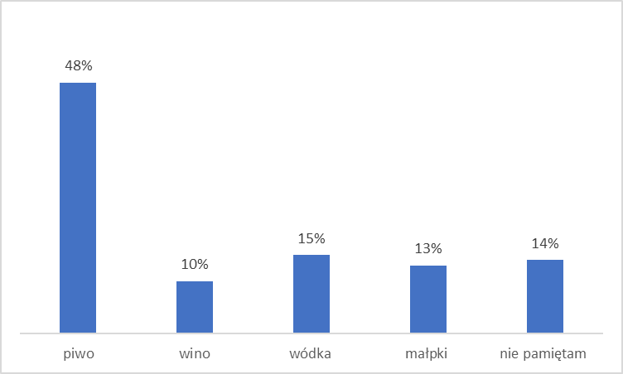**

Źródło: opracowanie własne

**Wykres 9. Gdzie najczęściej spożywasz alkohol?**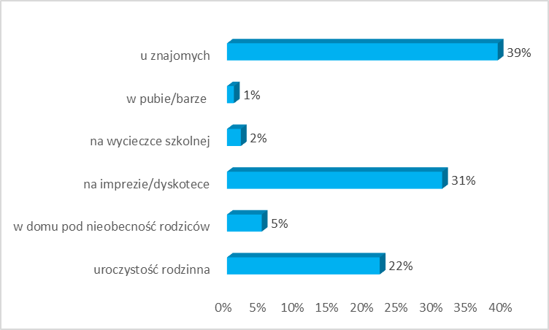

Źródło: opracowanie własne

Okazuje się, że młodzi ludzie najczęściej alkohol spożywają u znajomych. Odpowiedź taką deklarowało 39% badanych. 31% populacji, alkohol najczęściej spożywa na imprezie/dyskotece, a 5% pije alkohol w domu pod nieobecność rodziców. Niepokojąco duża grupa, choć trend ten maleje w porównaniu z 2021 rokiem (z 39% do 22%), spożywa alkohol na uroczystościach rodzinnych. Można wysnuć wniosek, że odbywa to się za przyzwoleniem rodziców (lub innych dorosłych) bądź w czasie kiedy przebywają oni pod ich opieką.

**Wykres 10. Dlaczego sięgasz po alkohol ?  
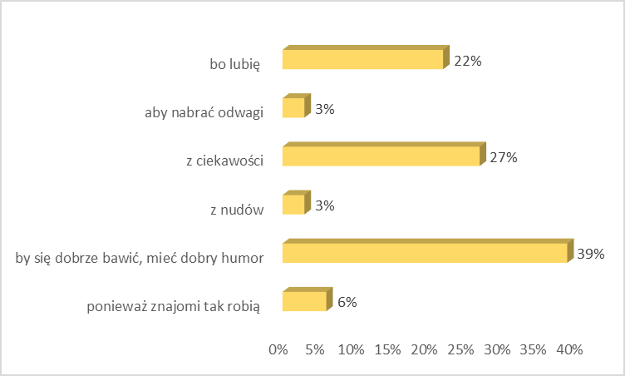**

Źródło: opracowanie własne

Najwięcej, bo 39% ankietowanych przyznaje, iż sięga po alkohol aby dobrze się bawić i mieć dobry humor. 27% podaje, iż sięga po alkohol z ciekawości. Równo po 3% badanej młodzieży spożywa alkohol z nudów i aby nabrać odwagi, a 6% naśladuje w ten sposób swoich znajomych. Niestety niepokojącą grupę stanowi ponad 1/5 badanych (22%), która sięga po alkohol, bo lubi. Analizując dane w latach 2018-2025 roku można zaobserwować, iż maleje liczba osób, które spożywają alkohol z ciekawości (z 47% do 27%), a wzrasta liczba, która sięga po to, by się dobrze bawić i mieć dobry humor (39%). Niepokojącym zjawiskiem od kilku lat jest liczba młodzieży, która deklaruje, że pije alkohol bo lubi. Grupa ta utrzymuje się na wysokim poziomie w przedziale od 18% do 25%.

**Wykres 11. Dlaczego sięgasz po alkohol ? - struktura badań w latach 2018 -2025  
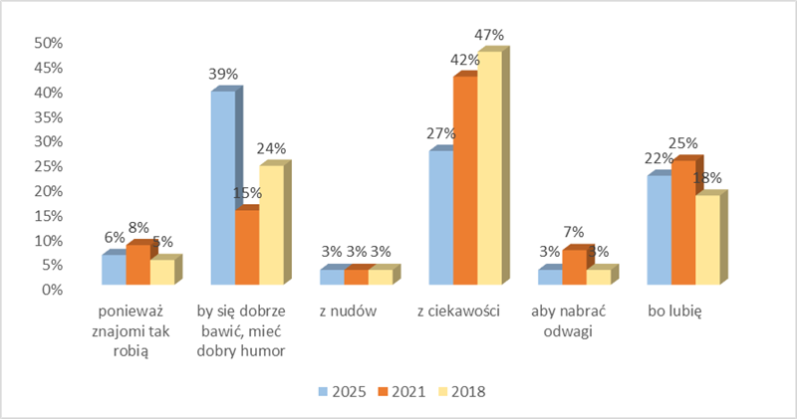**

Źródło: opracowanie własne

**Wykres 12. Czy Twoi rodzice zabraniają Tobie spożywania alkoholu ?  
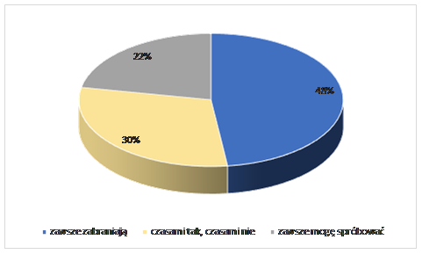**

Źródło: opracowanie własne

48% ankietowanych przyznaje, iż rodzice zawsze zabraniają im spożywania alkoholu. 30% uczniów deklaruje, że czasami zabraniają, a czasami nie. 22% badanych podaje, iż zawsze mogą spróbować.

**Wykres 13. Czy Twoi rodzice zabraniają Tobie spożywania alkoholu ?- struktura badań  
w 2018-2025  
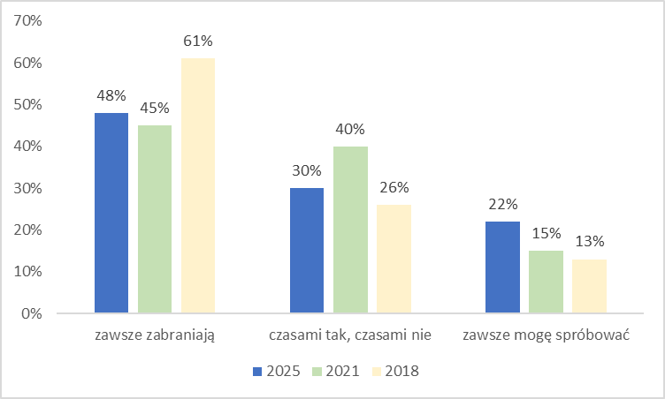**

Źródło: opracowanie własne

Porównując wyniki na przełomie lat 2018-2025 roku obserwujemy znaczny spadek wśród odpowiedzi, że rodzice zawsze zabraniają spożywania alkohollu (z 61% do 48%) oraz wzrost deklaracji, iż rodzice pozwalają im próbować alkoholu ( z 13% do 22%).

W raporcie z badania „Diagnoza problemów uzależnień w gminie Gostyń” zwrócono uwagę na częstotliwość, z jaką spożywany jest alkohol przez dorosłych mieszkańców gminy Gostyń. Dlatego ankietowani zostali poproszeni o określenie, z jaką częstotliwością spożywają alkohol.

**Wykres 14. Jak często pije Pan/Pani alkohol?  
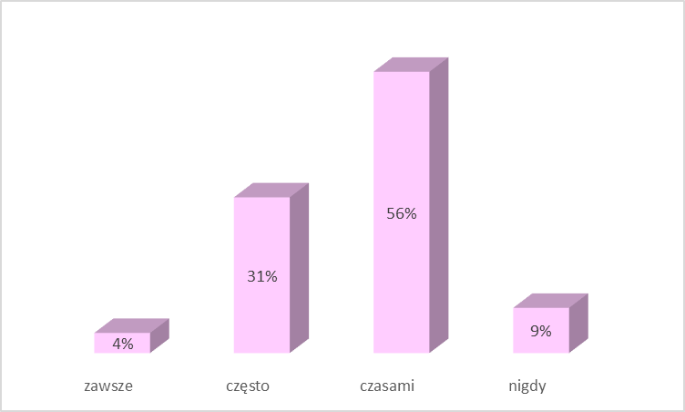**

Źródło: opracowanie własne

Najliczniejszą kategorię stanowią osoby, które spożywają alkohol czasami – 56% ankietowanych. 9% badanych nie sięga po alkohol. 31% badanych deklaruje, że sięga po alkohol często, a 4 % zawsze. Zdecydowanie wzrasta liczba osób, która sięga po alkohol „często”. Porównując wynik z badaniami z 2018 roku w tej kategorii nastąpił wzrost o 4% procent (z 27% do 31 %).

**Wykres 15. Jak często pije Pan/Pani alkohol?  
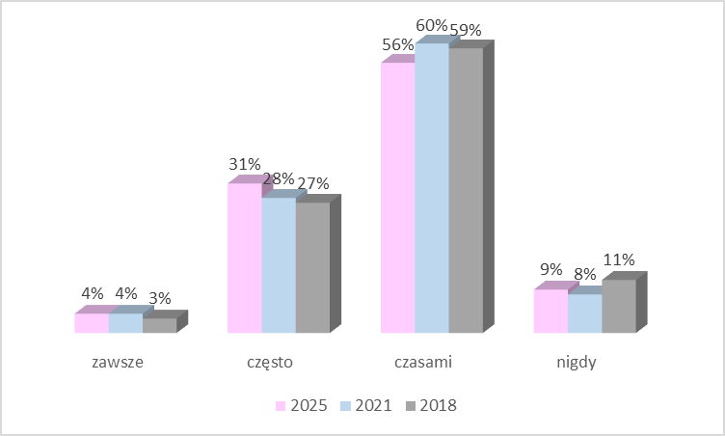**

Źródło: opracowanie własne

**Wykres 16. Gdzie najczęściej spożywa Pan/Pani alkohol?  
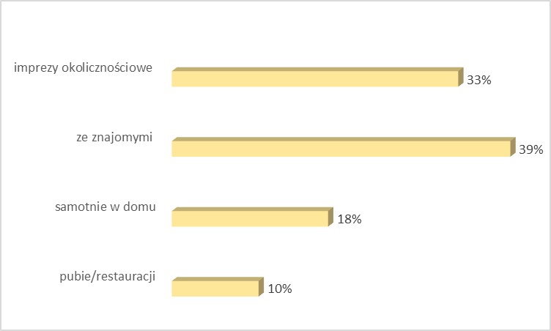**

Źródło: opracowanie własne

**Wykres 17 . Gdzie najczęściej spożywa Pan/Pani alkohol?**

– **porównanie badań z lat 2018-2025**

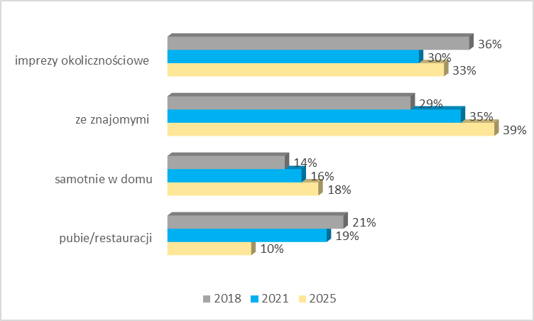

Źródło: opracowanie własne

39% respondentów spożywa alkohol ze znajomymi, a 33% w trakcie imprez okolicznościowych, głównie rodzinnych, takich jak: urodziny, imieniny, śluby czy chrzciny. Co dziesiąty ankietowany z badanych konsumuje go w pubie czy restauracji. Zwiększa się natomiast liczba osób samotnie spożywających alkohol w domu i stanowi grupę 18% badanych.

**Wykres 18. Jaki rodzaj alkoholu spożywa Pan/Pani najczęściej?  
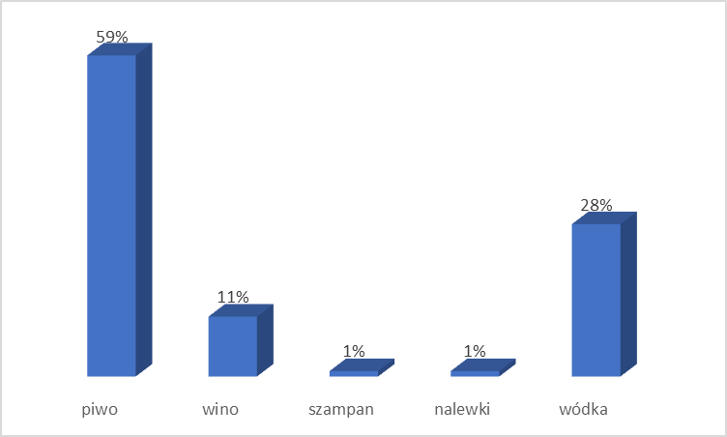**

Źródło: opracowanie własne

Najczęściej spożywanym alkoholem jest piwo, aż 59% deklarowało właśnie ten trunek jako najchętniej spożywany. 11% uznało za taki wino, a 28 % badanych najchętniej sięga po wódkę. Mniej popularne są nalewki (1%) czy szampan (1%).

Porównując wyniki badań z lat 2018-2025 lat zaobserować możemy, iż wzrasta popularność wódki jako trunku wybieranego przez ankietowanych (z 17% do 28%), maleje natomiast spożycie wina (z 19% do 11%).

**Wykres 19. Jaki rodzaj alkoholu spożywa Pan/Pani najczęściej?**

– **porównanie badań z lat 2018-2025**

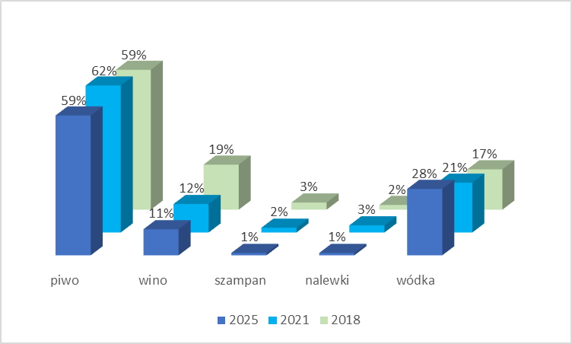

Źródło: opracowanie własne

**Wykres 20. Dlaczego najczęściej spożywa Pan/Pani alkohol?  
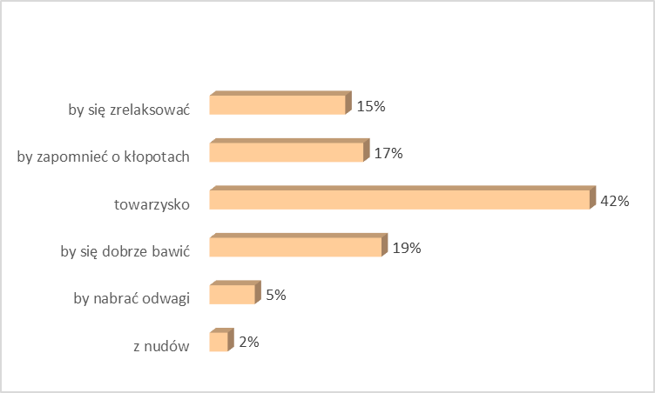**

Źródło: opracowanie własne

Okazuje się, iż alkohol jest najczęściej spożywany w celach towarzyskich. Deklaruje tak 42% osób pijących alkohol. Inne powody były wskazywane znacznie rzadziej: 19% ankietowanych pije alkohol by się dobrze bawić. 15% pije, żeby się zrelaksować. Niepokojący jest fakt, iż 17% badanych podaje, iż powodem sięgania po alkohol jest ucieczka od kłopotów.

Obserwując badania na przełomie lat 2018 – 2025 obserwujemy, iż wzrasta liczba osób, która pije alkohol, aby zapomnieć o kłopotach (z 15% do 17%) oraz aby się zrelaksować (z 11% do 15%).

– **porównanie badań z  lat 2018-2025**

**Wykres 21. Dlaczego najczęściej spożywa Pan/Pani alkohol?**

– **porównanie badań z lat 2018-2025**

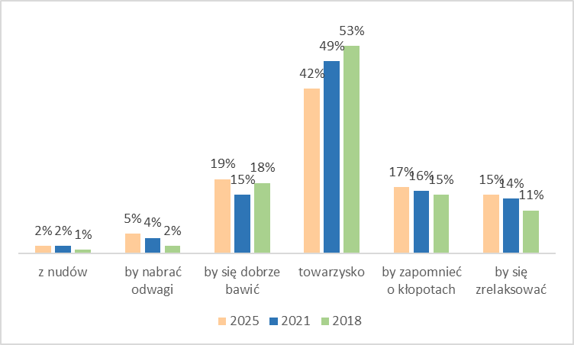

Źródło: opracowanie własne

**Wykres 22. Jak często zdarza się Panu/Pani upić się?  
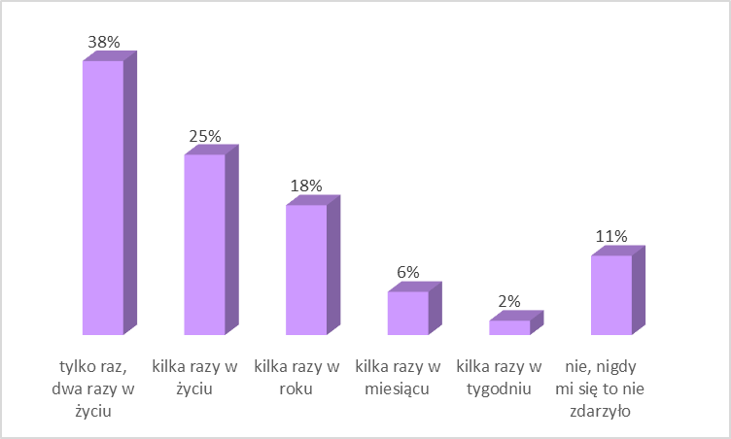**

Źródło: opracowanie własne

W przypadku upicia się, 11% badanych nie doświaczyło takiego zjawiska, a 25% ankietowanych przydarzyło się to kilka razy w życiu. 18% respondentów upija się kilka razy w roku. 38% anietowanych doświadczyło takiego stanu 1-2 razy w życiu.

Porównując badania z 2018 roku do 2025 roku obserwujemy, iż maleje liczba osób, która deklaruje, iż nigdy się jej nie zdarzyło upić (17 % do 11%), a wzrasta liczba, której zdarzyło się to tylko raz, dwa razy w życiu (z 29% do 38%).

**Wykres 23. Jak często zdarza się Panu/Pani upić się?**

– **porównanie badań z lat 2018-2025**

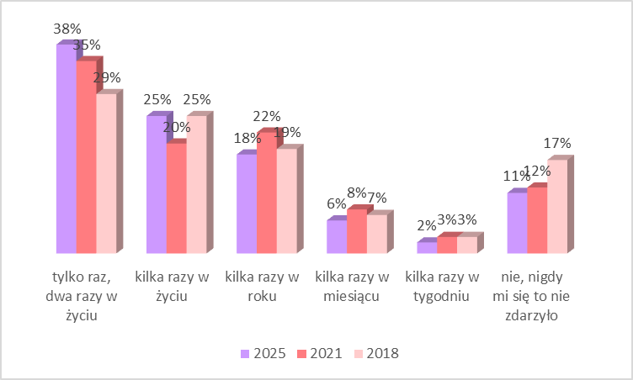

Źródło: opracowanie własne

**Wykres 24. Czy spotkał/a się Pan/i z przypadkami przemocy po spożyciu alkoholu?  
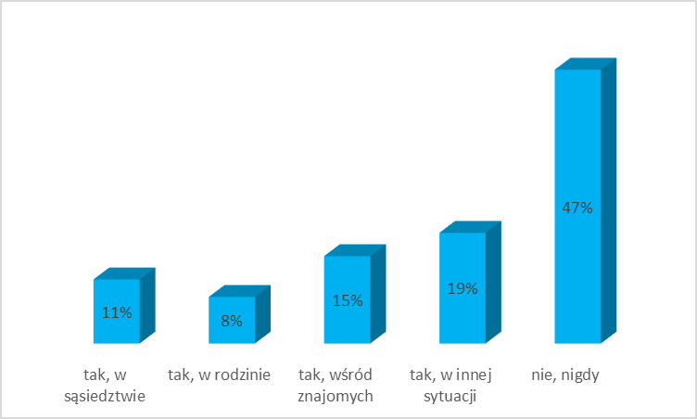**

Źródło: opracowanie własne

**Wykres 25. Czy spotkał/a się Pan/i z przypadkami przemocy po spożyciu alkoholu?  
– porównanie badań z lat 2018-2025  
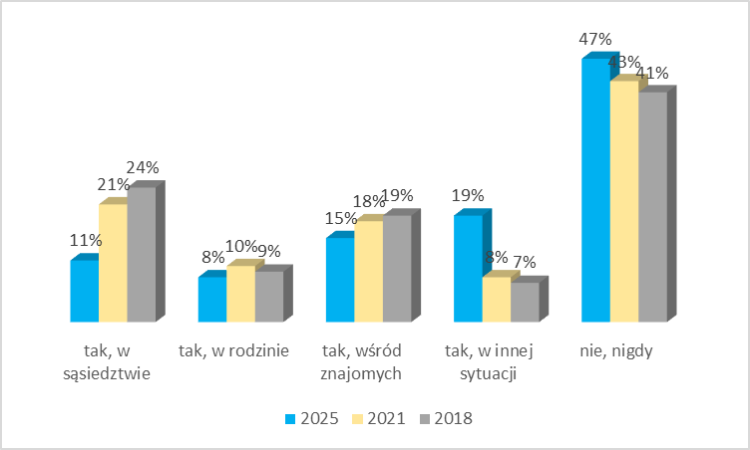**

Źródło: opracowanie własne

53% badanych miała styczność z przypadkami przemocy po spożyciu alkoholu. 11% ankietowanych przyznała, że spotkała się z takim problemem w sąsiedztwie, 15% wśród znajomych. 8% spotkało się z zjawiskiem przemocy w rodzinie. Kategoria „w innych sytuacjach” dotyczyła styczności z takimi zjawiskami głównie np. na ulicy czy w barze, dyskotece. Z taką formą spotkało się 19% ankietowanych. Porównując badania na przełomie lat 2018-2025 możemy zaobserwować wzrost liczby osób, które nigdy nie zetknęły się z przypadkami przemocy po spożyciu alkoholu (z 41% do 47 %).

**Wykres 26. Czy doświadcza Pan/Pani skutków psychicznych spożycia alkoholu?  
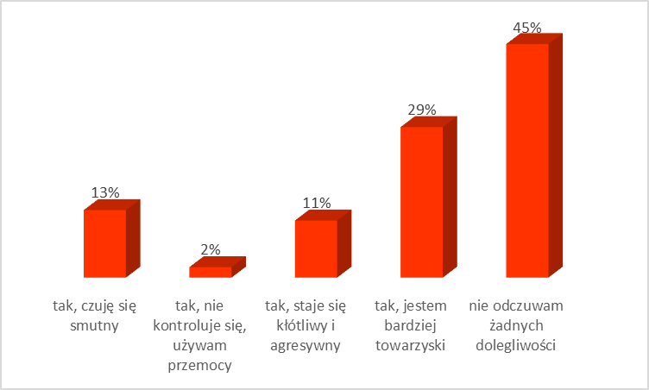**

Źródło: opracowanie własne

Do odczuwania jakichkolwiek skutków psychicznych związanych ze spożywniem alkoholu przyznało się 55% badanych. Ponad połowa 45% pijących nie doświadcza żadnych skutków psychicznych. Jeśli chodzi o rodzaj tych skutków, to najczęściej respondenci deklarowali, że spożycie alkoholu sprawia, iż stają się bardziej towarzyscy (29%).

**Wykres 27. Czy spożywanie alkoholu ma wpływ na Pana/Pani relacje z otoczeniem?  
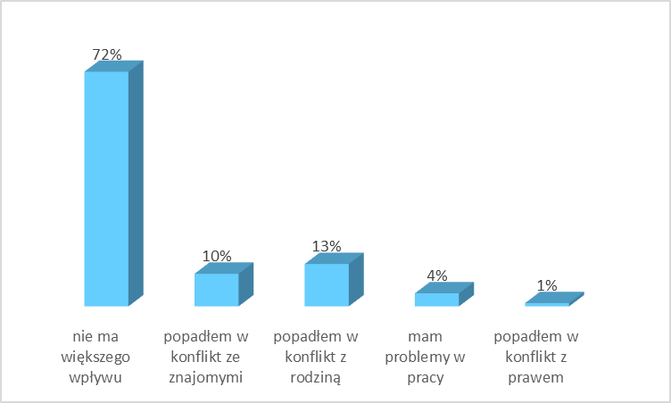**

Źródło: opracowanie własne

**Wykres 28. Czy spożywanie alkoholu ma wpływ na Pana/Pani relacje z otoczeniem?**

– **porównanie badań z lat 2018-2025**

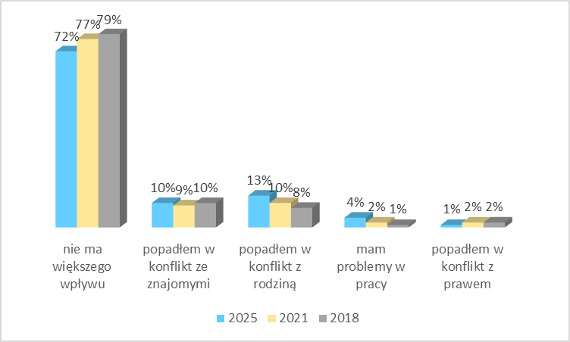

Źródło: opracowanie własne

W badanej zbiorowości spożywanie alkoholu nie ma większego wpływu na relacje osoby pijącej z otoczeniem, twierdzi tak 72% respondentów. 10% badanych popada w konflikty ze znajomymi, a 13% z rodziną. 4% badanych przez spożywanie alkoholu ma kłopoty w pracy.

Porównując wyniki badań na przełomie lat 2018-2025 obserwujemy, iż wzrasta liczba osób, które przez spożywanie alkoholu popadły w konflikt z rodziną (z 8% do13%).

NARKOTYKI

Drugim zagrożeniem wśród współczesnej młodzieży są narkotyki. Z przeprowadzonego badania w 2025 roku w gminie wynika, iż 8% badanych uczniów miała styczność z narkotykami. 92% ankietowanych podaje, iż nigdy nie miała styczności z narkotykami.

**Wykres 29. Czy kiedykolwiek spróbowałeś/aś zażyć środek odurzający – narkotyk?** 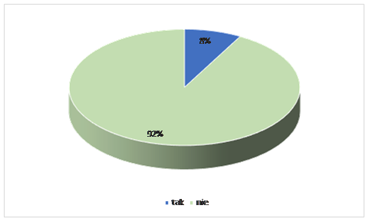

Źródło: opracowanie własne

**Wykres 30. Struktura spożywania narkotyków przez młodzież w latach 2018–2025  
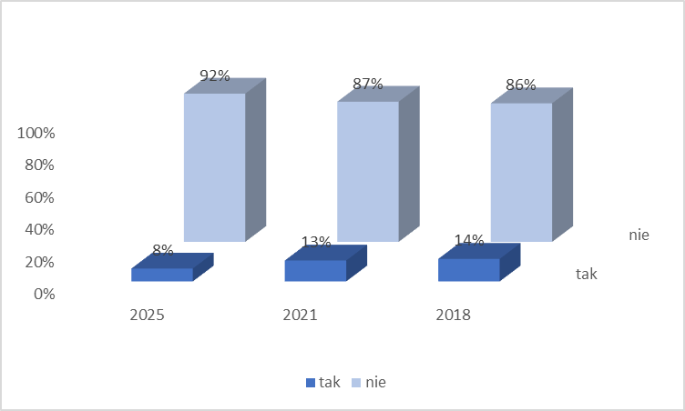**

Źródło: opracowanie własne

Analizując badania z ostatnich lat możemy zaobserwować, iż liczba młodych ludzi, która deklaruje, iż spróbowała środka odurzającego utrzymuje się na podobnym poziomie. Porównując badania na przełomie lat 2018-2025 odnotowaliśmy spadek o 6% młodzieży deklarującej, iż spróbowała środka odurzającego.

Wśród młodzieży, która deklaruje, spożycie przeważają chłopcy (59%), dziewczęta (41%).

**Wykres 31. W jakim wieku spróbowałeś/aś narkotyków?  
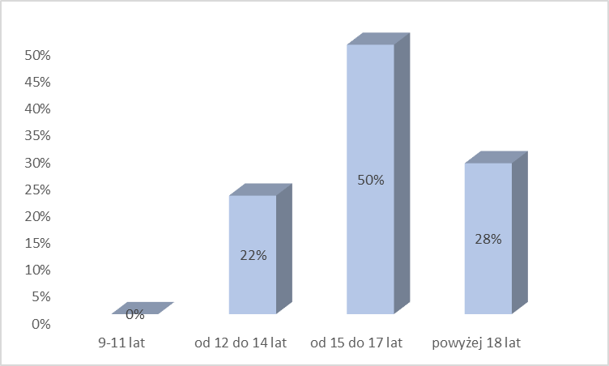**

Źródło: opracowanie własne

**Wykres 32. W jakiej sytuacji sięgnąłeś/aś pierwszy raz po narkotyki?  
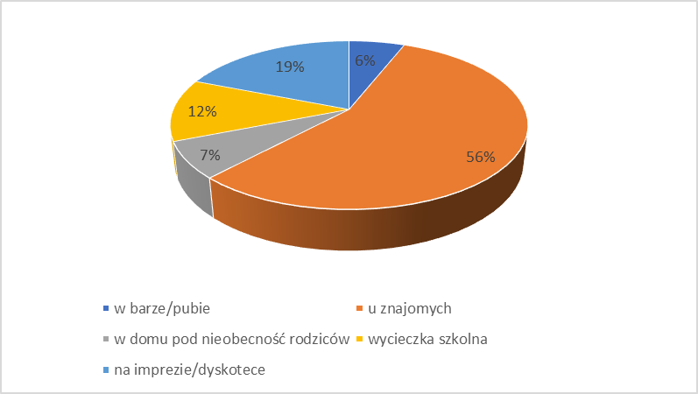**

Źródło: opracowanie własne

Wśród osób, które miały styczność z narkotykami, połowa (50%) badanych po raz pierwszy próbowała narkotyku w wieku 15-17 lat, 28% w wieku powyżej 18 lat, a 22% w przedziale wiekowym 12-14 lat.

Analizując wyniki badań przeprowadzonych w Gminie Gostyń w 2025 roku dowiadujemy się, 56% badanych pierwszy raz sięgnęło po narkotyk u znajomych, 19% na imprezie, 12% na wycieczce szkolnej, a 7% w domu pod nieobecność rodziców. 6% ankietowanych podaje, że pierwszy raz miała styczność z narkotykiem w pubie/barze.

**Wykres 33. W jakiej sytuacji sięgnąłeś/aś pierwszy raz po narkotyki?- struktura badań w latach 2021-2025  
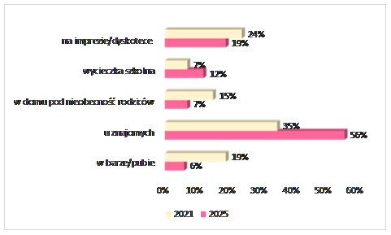**

Źródło: opracowanie własne

**Wykres 34. Jaka była przyczyna sięgnięcia po narkotyki?  
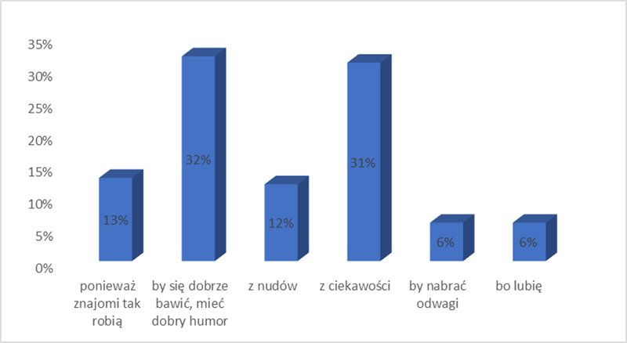**

Źródło: opracowanie własne

**Wykres 35. Jaka była przyczyna sięgnięcia po narkotyki? – struktura badań w latach 2018-2025**

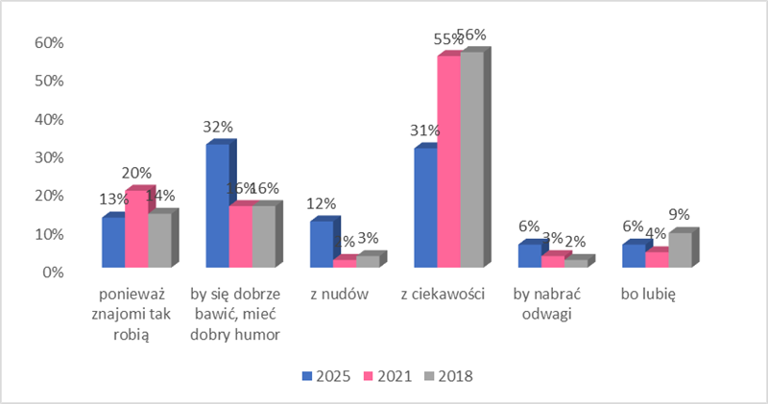

Źródło: opracowanie własne

Po narkotyki uczniowie sięgają głównie z ciekawości (31%) oraz chęci dobrej zabawy (32%). Także dość duża grupa (13%) wymienia potrzebę przynależności do grupy, jako powód sięgania po narkotyki. 12% deklarowało, iż powodem sięgnięcia po narkotyk była nuda, a równo po 6% ankietowanych sięgnęło po narkotyki by stać się odważniejszym i nabrać odwagi oraz bo lubi. Analizując wyniki ankiet w latach 2018 -2025 można zauważyć znaczny wzrost młodzieży deklarującej, że sięgnęła po narkotyk by się dobrze bawić, mieć dobry humor (z 16% do 32%).

Najbardziej popularnym narkotykiem wśród młodzieży jest marihuana (63%) na drugim miejscu uplasowały się leki uspokajające i nasenne (11%). Prawie co dziesiąty badany (9%) przyznał, iż spróbował amfetaminy. Równo po 5% podaje, iż był to haszysz i LSD. Analizując wyniki badań latach 2018-2025 możemy zaobserwować, że popularność marihuany mimo, iż zmalała w porównaniu do roku 2018 (z 71% do 63%) nadal cieszy się największą popularnością wśród narkotyków.

**Wykres 36. Jaki to był narkotyk?  
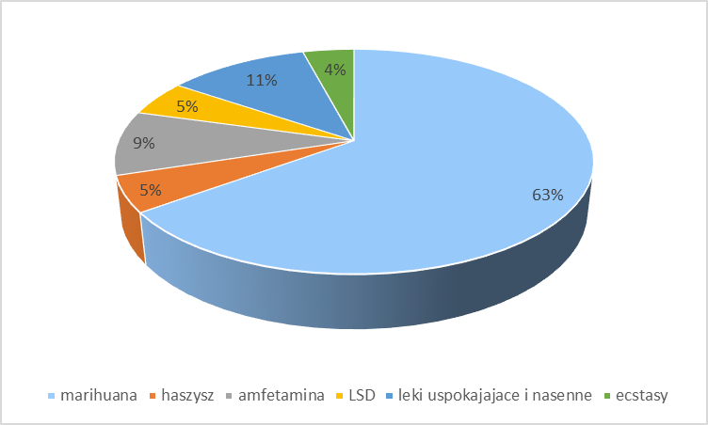**

Źródło: opracowanie własne

**Wykres 37. Jaki to był narkotyk? – struktura badań w latach 2018-2025  
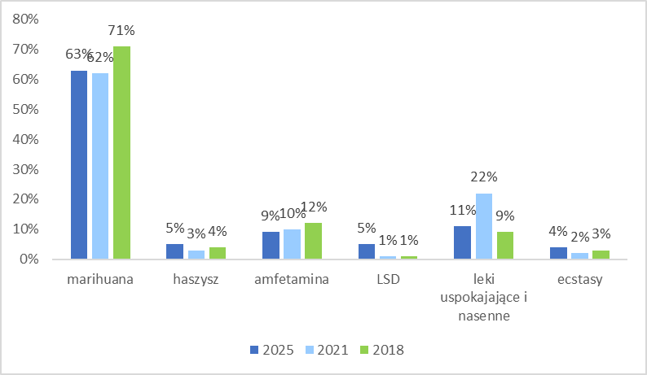**

Źródło: opracowanie własne

Bardzo ważnym problemem z punktu widzenia profilaktyki jest dostępność używek dla młodzieży. 12% wskazuje Internet jako narzędzie zakupu środków psychoaktywnych, a 18% badanych wskazuje, iż najłatwiej narkotyki zdobyć na imprezie/dyskotece. 1% deklaruje, iż narkotyki można dostać w szkole, a 9% w pubie/barze. 67% utrzymuje, iż nie wie, gdzie zakupić narkotyki.

**Wykres 38. Gdzie według Ciebie najłatwiej zaopatrzyć się w narkotyki?  
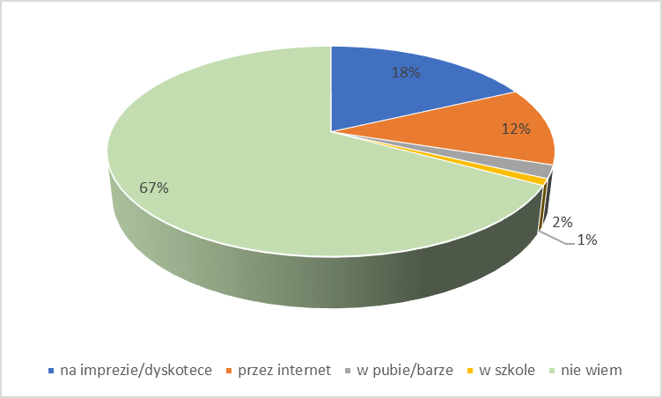**

Źródło: opracowanie własne

Zaraz za alkoholem, marihuaną czy amfetaminą dopalacze są czwartą najczęściej wskazywaną używką. Dopalacze są swego rodzaju odpowiedzią na to, co niesie współczesna rzeczywistość. Niestety konsekwencją ich zażywania jest wycieńczenie organizmu, niekiedy psychoza, a nawet śmierć.

**Wykres 39. Czy kiedykolwiek próbowałeś/aś dopalaczy?  
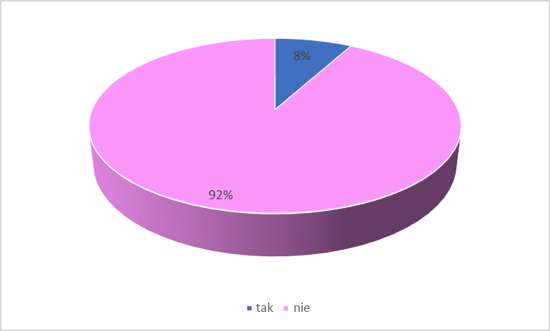**

Źródło: opracowanie własne

8% ankietowanych wskazywało, iż próbowało dopalaczy. Wśród osób, które zażywały dopalaczy przeważają chłopcy (58%). Analizując wyniki badań z lat 2018-2025 odnotowujemy 6% spadek liczby osób, która sięgnęła po dopalacze.

**Wykres 40. Struktura spożywania dopalaczy przez młodzież w latach 2018-2025  
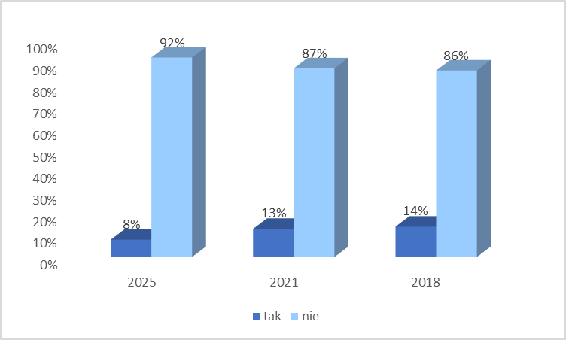**

Źródło: opracowanie własne

Wśród osób dorosłych, 90% ankietowanych przyznało, iż nie próbowało narkotyków. Do sięgnięcia po środki psychoaktywne częściej przyznają się osoby w przedziale wiekowym 18-25 lat oraz 26-35 lat. Obserwując badania na przełomie lat 2018-2025 może zaobserwować spadek osób, które próbowały narkotyków.

**Wykres 41. Czy kiedykolwiek próbował/a Pana/ Pani narkotyków?  
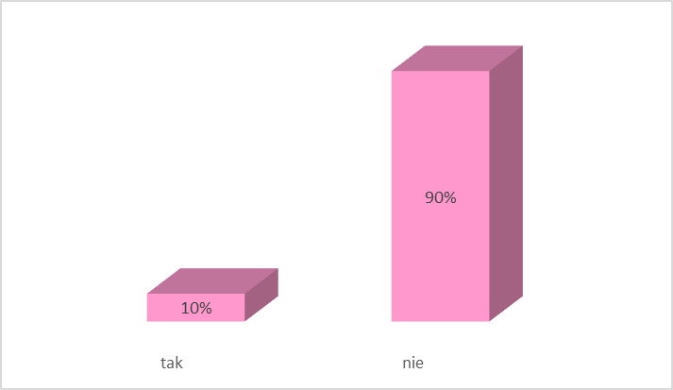**

Źródło: opracowanie własne

**Wykres 42. Czy kiedykolwiek próbował/a Pana/ Pani narkotyków?**

– **porównanie badań z lat 2018-2025**

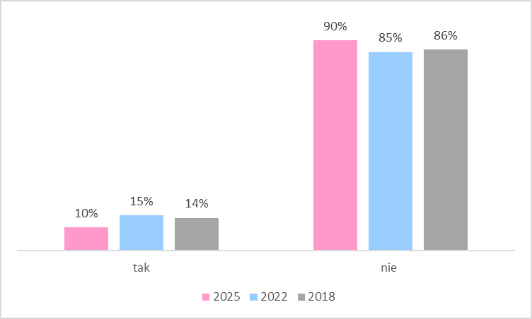

Źródło: opracowanie własne

97% ankietowanych przyznaje, iż nigdy nie próbowała dopalaczy. 3% badanych, którzy próbowali dopalaczy, stanowią osoby w przedziale wiekowym 18-25 lat. Porównując badania z 2018 do 2025 roku obserwujemy spadek osób, które kiedykolwiek próbowały dopalaczy (z 7% do 3%).

**Wykres 43. Czy kiedykolwiek próbował/a Pan/ Pani dopalaczy?  
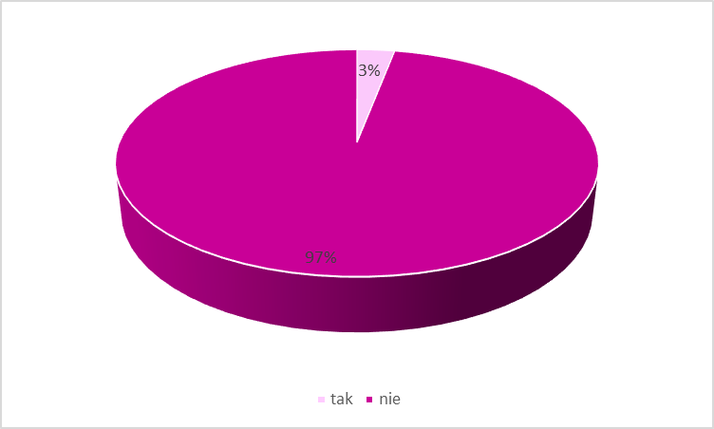**

Źródło: opracowanie własne

**Wykres 44. Czy kiedykolwiek próbował/a Pan/ Pani dopalaczy? – porównanie badań z lat 2018-2025  
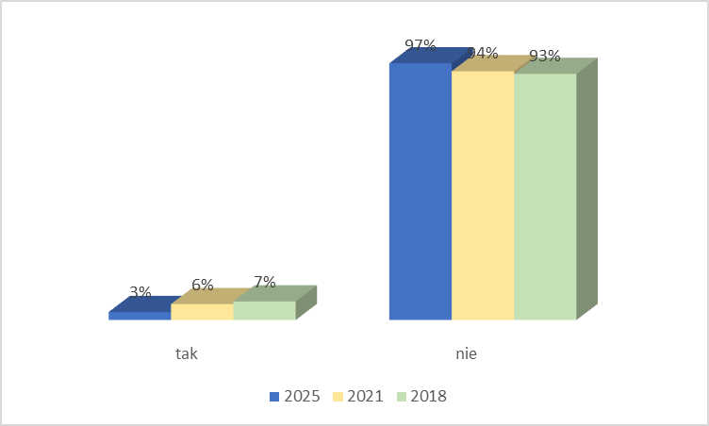**

Źródło: opracowanie własne

UZALEŻNIENIA BEHAWIORALNE

Okazuje się, iż 31% ankietowanej młodzieży korzysta z komputera/Internetu powyżej 3 godzin dziennie. 1/4 poświęca 3 godzinny dziennie na korzystanie z komputera/Internetu. 19 % badanych przeznacza na tą czynność więcej niż 6 godzin dziennie. Porównując wyniki badań z 2022 roku do 2025 roku, wzrasta liczba młodzieży, która korzysta z komputera/Internetu więcej niż 6 godzin dziennie (z 15% do 19%).

**Wykres 45. Ile czasu dziennie poświęcasz na korzystanie z komputera/ Internetu?  
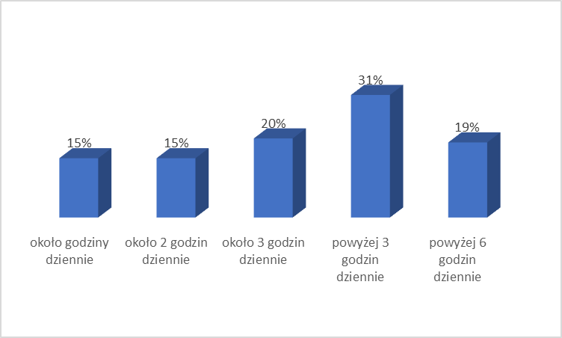**

Źródło: opracowanie własne

**Wykres 46. Ile czasu dziennie poświęcasz na korzystanie z komputera/ Internetu? - porównanie wyników z lat 2022-2025  
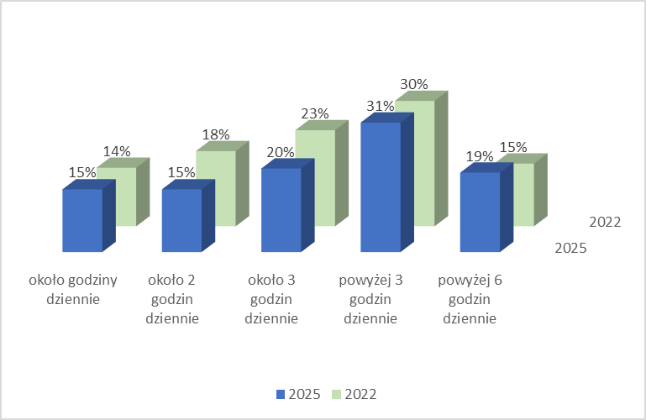**

Źródło: opracowanie własne

**Wykres 47. W jakim celu korzystasz z komputera?  
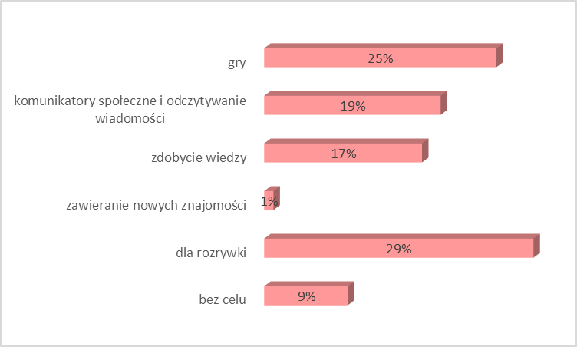**

Źródło: opracowanie własne

Dla 29% badanej młodzieży komputer służy przede wszystkim do rozrywki, 25% ankietowanych gra w gry, 19 % używa do korzystania z komunikatorów i portali społecznościowych a 17% w celu zdobycia wiedzy. Ponadto 9 % badanych spędza czas „bez celu”. Tylko 1% za pomocą komputera nawiązuje nowe znajomości. Porównując wyniki badań do diagnozy przeprowadzonej w 2022 roku wynika, iż znacznie zmalała liczba osób, które z komputera korzystają głównie dla komunikatorów społecznych (z 43% do 19%). Natomiast znacznie wzrosła liczba młodych ludzi, którzy korzystają z komputera i Internetu dla rozrywki (z 6% do 29%).

**Wykres 48. W jakim celu korzystasz z komputera? - porównanie wyników z lat 2022-2025  
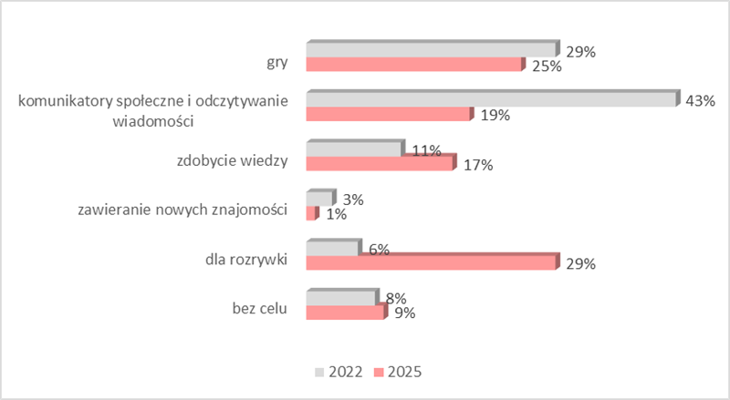**

Źródło: opracowanie własne

**Wykres 49. Czy ktoś kontroluje czas, jaki poświęcasz na surfowanie po Internecie i na granie?  
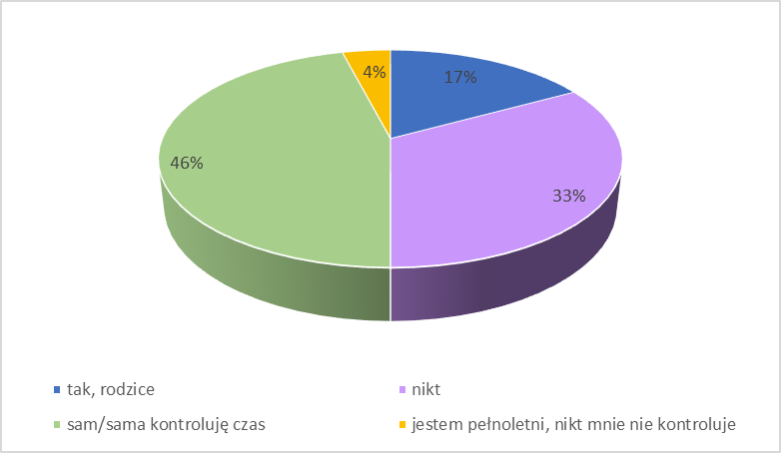**

Źródło: opracowanie własne

46% ankietowanych przyznaje, iż sami kontrolują czas jaki poświęcają na surfowanie po Internecie i granie. Tylko 17% badanych podaje, iż czas ten kontrolują im rodzice. 33% młodzieży deklaruje, iż nikt nie kontroluje czasu spędzanego przez nich w Internecie.

Porównując wyniki badań do diagnozy przeprowadzonej w 2022 roku wynika, iż zmalała liczba osób, których rodzice kontrolują, ile czasu poświęcają na korzystanie z komputera (z 19% do 17%). Natomiast wzrosła liczba młodych ludzi, którzy sami kontrolują swój czas, jaki spędzają przed komputerem i w „necie” (z 30% do 33%).

**Wykres 50. Czy ktoś kontroluje czas, jaki poświęcasz na surfowanie po Internecie i na granie? - porównanie wyników z lat 2022-2025  
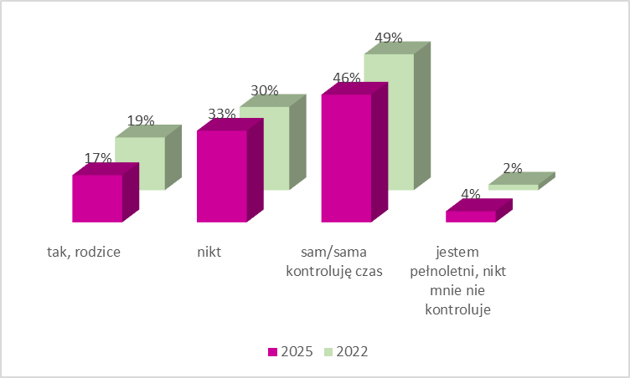**

Źródło: opracowanie własne

**Wykres 51. Czy zdarzyło Ci się zaniedbać obowiązki z powodu przesiadywania przed komputerem?  
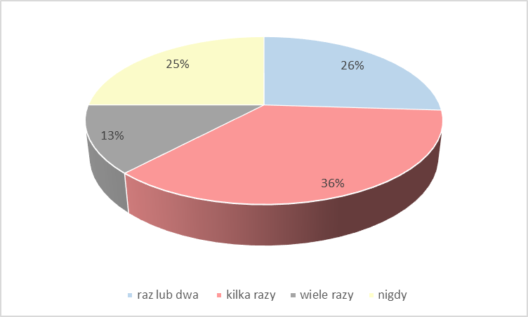**

Źródło: opracowanie własne

36% uczniów z gminy uczestniczących w badaniu przyznało, iż zdarzyło jej się zaniedbać obowiązki z powodu przesiadywania przed komputerem kilka razy. 26% badanych podaje, iż taka sytuacja zdarzyła się raz bądź dwa. 1/4 uczniów deklaruje, że nigdy nie zdarzyło jej się zaniedbać swoich obowiązków z powodu przesiadywania przed komputerem. Natomiast 13% doświadczyło takiej sytuacji wielokrotnie.

**Wykres 52. Ile czasu dziennie poświęcasz na korzystanie z telefonu?  
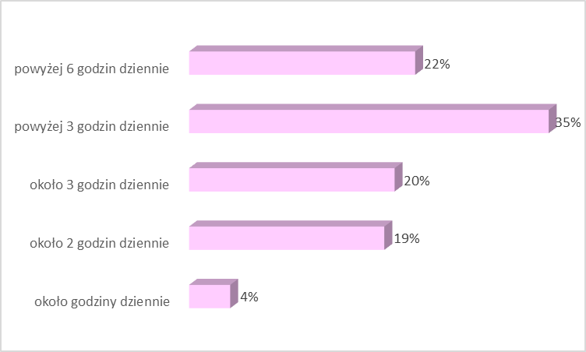**

Źródło: opracowanie własne

Niepokój budzi ilość czasu spędzanego na korzystaniu ze telefonu przez młodych ludzi. Łącznie, aż 55% badanych korzysta z telefonu do 3 lub powyżej 3 godzin dziennie. Oznaczać to może, że po zakończonych lekcjach są to ich jedyne formy spędzania czasu. 19% badanych uczniów spędza na korzystaniu z telefonu około 2 godziny dziennie, a 4% około godziny dziennie. 22% ankietowanych podaje, iż spędza w telefonie więcej niż 6 godzin dziennie. Porównując badania na przełomie lat 2022 – 2025 możemy zaobserwować, że bardzo wzrosła liczba badanych, która spędza w telefonie więcej niż 6 godzin dziennie (z 9% do 22%).

**Wykres 53. Ile czasu dziennie poświęcasz na korzystanie z telefonu? – porównanie wyników z lat 2022–2025**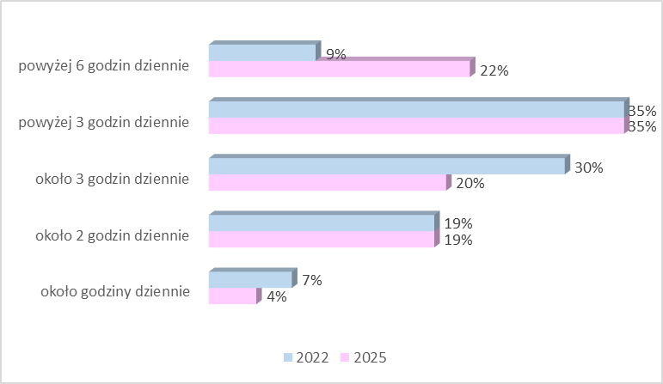

Źródło: opracowanie własne

55% badanej młodzieży telefon służy przede wszystkim do korzystania z komunikatorów i portali społecznościowych, 20% używa telefonu dla rozrywki, a 7% „bez celu”. Ponadto 13 % badanych spędza czas w telefonie grając w gry, a 4% zdobywa w ten sposób wiedzę. Tylko 1% za pomocą telefonu nawiązuje nowe znajomości. Porównując badania na przełomie lat 2022 – 2025 możemy zaobserwować, że wzrosła liczba osób, które z telefonu korzystają w celu korzystania z komunikatorów społecznych (z 49% do 55%), zmalała natomiast liczba ankietowanych, która telefonu używa do gier (z 32% do 13%).

Wśród dorosłych mieszkańców gminy, 59% badanych korzysta ze smartfona do 2 godzin dziennie. 30% twierdzi, że te aktywności zajmują im od 2 do 4 godzin dziennie. 7% przyznaje, że spędza na tej aktywności od 4 do 6 godzin dziennie, a pozostałe 2% badanych powyżej 6 godzin dziennie. 2% ankietowanych podało, iż nie korzysta ze smartfona.

**Wykres 54. Ile czasu korzysta Pan Pani ze smartfona w ciągu dnia (w celu przeglądania mediów społecznościowych, przeglądania Internetu)?  
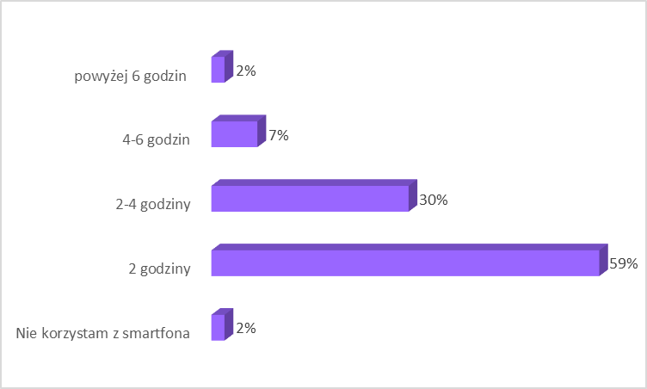**

Źródło: opracowanie własne

**Wykres 55. Czy odczuwa Pan/Pani niepokój i dyskomfort gdy nie może się zalogować do swoich mediów społecznościowych (Facebook, Instagram itp)?  
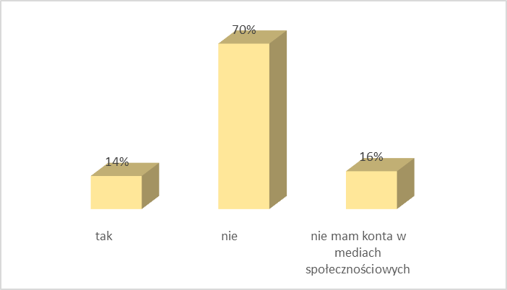**

Źródło: opracowanie własne

14% ankietowanych przyznaje, że odczuwa niepokój i dyskomfort, gdy nie może się zalogować do swoich mediów społecznościowych (Facebook, Instagram itp.). 70% badanych twierdzi, że nie ma takiego problemu, a 16% nie posiada konta w mediach społecznościowych.

**Wykres 56. Czy zdarza się, że odczuwa Pan/Pani obawę przed tym, że ominie Pana/Panią jakaś ważna informacja i z tego powodu odczuwa potrzebę stałego monitorowania wydarzeń przy użyciu smartfona czy komputera?  
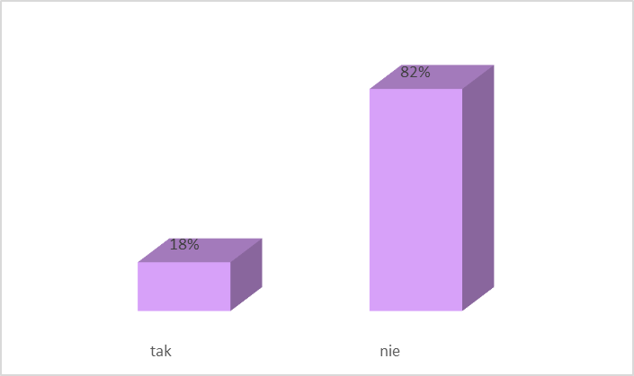**

Źródło: opracowanie własne

82% respondentów przyznaje, że nie odczuwa obawy przed tym, że ominie ich jakaś ważna informacja. 18% badanych odczuwa taką obawę i ma potrzebę stałego monitorowania wydarzeń przy użyciu smartfona czy komputera. Wśród respondentów, który czują obawę i mają potrzebę monitorowania wydarzeń przy użyciu smartfona przeważają ludzie w wieku 18-25 lat.

**Wykres 57. Czy sądzi Pani/Pani, że Pana dziecko za dużo czasu spędza w Internecie?  
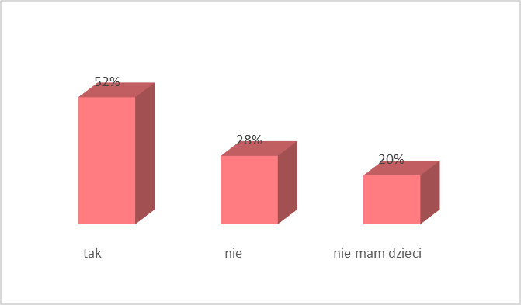**

Źródło: opracowanie własne

Aż 52% respondentów stwierdziło, że ich dziecko spędza za dużo czasu w Internecie. Odmiennego zdania było 28% badanych. 20% badanych odpowiedziało, że nie ma dzieci.

**Wykres 58. Czy w Twoim domu istnieją zasady korzystania z telefonu komórkowego?  
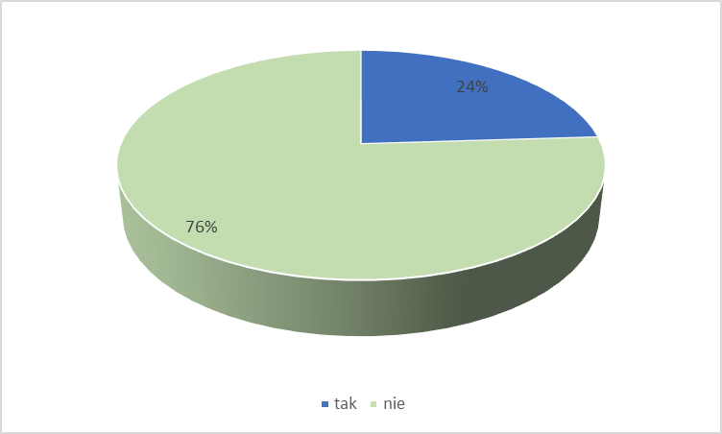**

Źródło: opracowanie własne

76% badanych uczniów przyznaje, iż w ich domu nie istnieją zasady korzystania z telefonu komórkowego. Porównując wyniki badań na przełomie lat 2022- 2025 możemy zaobserwować, iż wzrasta liczba uczniów u których w domach nie istnieją zasady korzystania z telefonu komórkowego (z 69% do 76%).

**Wykres 59. Czy w Twoim domu istnieją zasady korzystania z telefonu komórkowego? – porównanie wyników z lat 2022–2025  
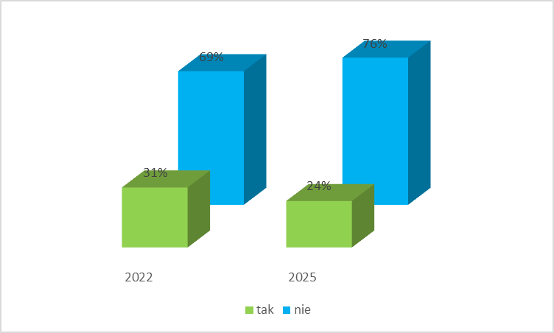**

Źródło: opracowanie własne

3. **Najbardziej niepokojące zjawiska w Gminie Gostyń**

Do najbardziej niepokojących zjawisk w zakresie uzależnień w Gminie Gostyń należą:

1. Wczesny wiek osób zaczynających inicjację alkoholową.

2. Zbyt duża liczba rodziców/osób dorosłych przyzwalających na „spróbowanie” alkoholu.

3. Zbyt duża liczba osób zachowujących się agresywnie po alkoholu.

4. Wzrost liczby osób, którzy sięgają po alkohol „często”. Porównując wynik z badaniami z 2018 roku w tej kategorii nastąpił wzrost o 8% procent (z 27% do 31%).

5. Zwiększenie się liczby osób samotnie spożywających alkohol w domu (wzrost z 14% do 18 %).

6. Mała wiedza rodziców na temat spożywania alkoholu przez dzieci.

7. Zbyt mała liczba rodziców umiejąca rozpoznać zachowania ryzykowne u swoich dzieci.

8. Zbyt mała liczba osób zmotywowanych do podjęcia dobrowolnego leczenia odwykowego.

9. Brak kontroli rodzicielskiej oraz zasad korzystania dzieci i młodzieży z komputera i telefonu.

10. Zbyt duża ilość czasu spędzanego na korzystaniu z telefonu przez młodych ludzi, która oznaczać może, że po zakończonych lekcjach są to ich jedyne formy spędzania czasu.

11. Zbyt mała wiedza uczniów szkół, jak i dorosłych mieszkańców na temat uzależnień behawioralnych.

3.1. Założenia do realizacji związane z głównymi problemami w Gminie Gostyń:

1) ograniczenie spożycia napojów alkoholowych przez mieszkańców Gminy Gostyń poprzez:

a) zwiększenie efektywności prowadzonych kontroli mających za zadanie sprawdzeni

przestrzegania przepisów ustawy o wychowaniu w trzeźwości i przeciwdziałaniu alkoholizmowi w miejscach sprzedaży oraz podawania napojów alkoholowych, zwłaszcza w odniesieniu do osób do lat 18;

**Wskaźniki:** liczba przeprowadzonych kontroli, liczba zaleceń pokontrolnych.

b) realizacja programów profilaktyki uniwersalnej skierowanych do dzieci i młodzieży;

**Wskaźniki:** liczba zrealizowanych programów.

c) praca z rodzicami i wychowawcami w kierunku podjęcia przez nich efektywnych postaw profilaktycznych, opracowanie i wprowadzenie elementów profilaktyki rodzicielskiej, mających na celu podniesienie wieku inicjacji alkoholowej wśród dzieci i młodzieży;

**Wskaźniki:** liczba programów, spotkań, warsztatów.

d) promowanie bezpiecznego sposobu używania napojów alkoholowych wśród osób dorosłych (bez nadużywania i upijania się), edukacja społeczna w zakresie skutków upijania się;

**Wskaźniki:** liczba przekazów edukacyjnych.

2) zwiększanie świadomości społecznej w zakresie problematyki związanej z używaniem substancji psychoaktywnych oraz uzależnień behawioralnych, poprzez:

a) dokonywanie systematycznej diagnozy problemów uzależnień na terenie gminy Gostyń;

**Wskaźniki:** liczba przeprowadzonych diagnoz i badań.

b) promowanie zdrowego stylu życia poprzez organizację kampanii i programów profilaktycznych, w szczególności dla dzieci i młodzieży;

**Wskaźniki:** liczba kampanii, liczba programów, imprez, liczba uczestników.

c) edukowanie i informowanie, w tym edukacja publiczna na temat działania alkoholu, potrzeby zmiany stylu picia, społecznych uwarunkowań jego używania oraz edukacja specjalistyczna na temat problemów alkoholowych i metod ich rozwiązywania skierowana do osób pracujących w obszarze profilaktyki i rozwiązywania problemów alkoholowych;

**Wskaźniki:** liczba szkoleń i warsztatów.

3) zwiększenie oferty spędzania wolnego czasu dla dzieci i młodzieży oraz rodzin jako alternatywy wobec używania nowych technologii poprzez wolne od nałogów zagospodarowanie czasu wolnego dzieci i młodzieży, organizacja półkolonii, realizacja warsztatów wzmacniających kompetencje rodzicielskie, realizacja programów promujących wspólne spędzanie czasu wolnego z rodziną;

**Wskaźniki:** liczba form wsparcia, liczba uczestników.

4) rozszerzenie oferty pomocowej dla osób uzależnionych i nadużywających alkoholu oraz

członków ich rodzin poprzez reintegrację społeczną osób uzależnionych oraz członków ich rodzin;

**Wskaźniki:** liczba programów pomocowych.

4. **Pomoc udzielana osobom uzależnionym i ich rodzinom w Gminie Gostyń**

Na podstawie danych pochodzących z placówek zajmujących się pomocą osobom uzależnionym od alkoholu i ich rodzinom, udzielono pomocy:

1. Finansowej poprzez Miejsko-Gminny Ośrodek Pomocy Społecznej w Gostyniu:

a) w 2019 roku – 43 rodzinom,

b) w 2020 roku – 12 rodzinom,

c) w 2021 roku – 36 rodzinom,

d) w 2022 roku – 34 rodzinom,

e) w 2023 roku – 52 rodzinom,

f) w 2024 roku – 35 rodzinom,

g) I połowa 2025 roku – 20 rodzinom.

2. Psychologicznej, terapeutycznej i prawnej udzielanej przez Urząd Miejski w Gostyniu. Klub Rodzinny–Gostyńskie Centrum Rodziny w Gostyniu prowadzony przez gminę, który udziela osobom uzależnionym i ich rodzinom pomocy prawnej, psychologicznej i terapeutycznej. Liczba udzielonych porad w minionych latach, przedstawia się następująco:

a) w 2020 roku – 502,

b) w 2021 roku – 440,

c) w 2022 roku – 498,

d) w 2023 roku – 535,

e) w 2024 roku – 598.

3. Działania pomocowe podejmowane przez członków Gminnej Komisji Rozwiązywania Problemów Alkoholowych w Gostyniu, która motywuje osoby uzależnione do podjęcia terapii lub leczenia, kieruje osoby uzależnione na badanie w celu wydania opinii w przedmiocie uzależnienia przez biegłych sądowych, jak również kieruje wnioski do sądu o zastosowanie leczenia.

Powyższe dane wskazują, iż liczba osób korzystających z pomocy finansowej, psychologicznej, terapeutycznej i prawnej wzrasta. Wiąże się to ze zwiększeniem świadomości wśród mieszkańców Gminy Gostyń o dostępnych formach pomocy.

**Dane dotyczące działalności Gminnej Komisji Rozwiązywania Problemów Alkoholowych**

|  |  |  |  |
| --- | --- | --- | --- |
| Rok | Liczba wniosków o leczenie odwykowe | Liczba skierowań do biegłych sądowych | Liczba wniosków do sądu o zastosowanie leczenia |
| 2019 | 33 | 39 | 41 |
| 2020 | 25 | 16 | 12 |
| 2021 | 30 | 28 | 11 |
| 2022 | 29 | 35 | 36 |
| 2023 | 43 | 36 | 16 |
| 2024 | 41 | 33 | 23 |
| I połowa 2025 | 20 | 20 | 10 |

*Źródło: Opracowanie własne*

4. Pozostała pomoc udzielana osobom uzależnionym i ich rodzinom:

Sesje terapeutyczne dla osób uzależnionych od alkoholu i dla ich rodzin.

a) spotkania grupy samopomocowej AA „Róża” w Gostyniu, realizacja programu abstynencyjnego na bazie własnych doświadczeń; spotkania grupy odbywają się w każdy wtorek miesiąca (ul. Jana Pawła II 10, 63-800 Gostyń);

b) spotkania grupy samopomocowej AA „Wolność” w Gostyniu, realizacja programu abstynencyjnego na bazie własnych doświadczeń; spotkania grupy odbywają się w każdą piątek miesiąca (ul. Wrocławska 255, 63-800 Gostyń);

c) spotkania grupy samopomocowej Al-Anon „Iskierka” w Gostyniu, grupa skupiająca rodziny osób uzależnionych, spotkania grupy odbywają się w każdy wtorek miesiąca (ul. Jana Pawła II 10, 63-800 Gostyń).

5. **Cel szczegółowy programu**

Ograniczenie szkód zdrowotnych i zaburzeń życia rodzinnego wynikających z używania alkoholu i innych substancji psychoaktywnych oraz stosowania przemocy, zjawiska picia alkoholu, używania narkotyków i podejmowania innych ryzykownych zachowań przez dzieci i młodzież.

6. **Główne cele programu**

Podstawowymi celami Gminnego Programu Profilaktyki i Rozwiązywania Problemów Alkoholowych na lata 2026-2028 w Gminie Gostyń są:

1. Zapobieganie powstawaniu nowych problemów alkoholowych na terenie gminy oraz zmniejszenie rozmiarów już istniejących;

2. Wdrażanie dodatkowych form profilaktyki kierowanej w szczególności dla dzieci  
i młodzieży (profilaktyka rówieśnicza) oraz rodzin (profilaktyka rodzicielska);

3. Zmniejszanie rozmiarów naruszeń prawa na rynku alkoholowym;

4. Promowanie postaw społecznych ważnych dla profilaktyki i rozwiązywania problemów alkoholowych, narkomanii oraz uzależnień behawioralnych;

5. Tworzenie bazy materialnej, organizacyjnej i merytorycznej dla realizacji programu;

6. Reintegracja osób uzależnionych i nadużywających alkoholu oraz członków ich rodzin;

7. Realizowanie ustawy o wychowaniu w trzeźwości i zapobieganiu alkoholizmowi.

7. **Odbiorcy programu**

Gminny Program Profilaktyki i Rozwiązywania Problemów Alkoholowych oraz Przeciwdziałania Narkomanii skierowany jest do wszystkich grup społecznych związanych z problemem uzależnień bądź zagrożonych prawdopodobieństwem jego wystąpienia.

8. **Podmioty realizujące Gminny Program Profilaktyki i Rozwiązywania Problemów Alkoholowych oraz Przeciwdziałania Narkomanii**

Realizatorami Gminnego Programu Profilaktyki i Rozwiązywania Problemów Alkoholowych oraz Przeciwdziałania Narkomanii w gminie Gostyń są:

1) **Wydział Oświaty i Spraw Społecznych Urzędu Miejskiego w Gostyniu - pełnomocnik ds. profilaktyki i rozwiązywania problemów alkoholowych oraz przeciwdziałania narkomanii**

Do zadań Wydziału Oświaty i Spraw Społecznych Urzędu Miejskiego w Gostyniu należy:

a) obsługa kancelaryjna Gminnej Komisji Rozwiązywania Problemów Alkoholowych,

b) przyjmowanie wniosków o leczenie odwykowe osób uzależnionych od alkoholu,

c) rozpowszechnianie informacji o instytucjach, osobach i możliwościach pomocy w środowisku lokalnym,

d) sporządzanie programów z zakresu profilaktyki i przeciwdziałania uzależnieniom,

e) koordynowanie realizacji programów z zakresu profilaktyki i przeciwdziałania uzależnieniom,

f) przygotowanie zmian w programie profilaktyki i przeciwdziałania alkoholizmowi oraz narkomanii,

g) sporządzanie sprawozdań i analiz finansowo-rzeczowych z wykonania programów.

2) **Gminna Komisja Rozwiązywania Problemów Alkoholowych w Gostyniu**

Gminna Komisja Rozwiązywania Problemów Alkoholowych w Gostyniu została powołana Zarządzeniem Nr 1199/2024 Burmistrza Gostynia z dnia 30 kwietnia 2024 roku. Powołanie Komisji wynika z art. 41 ust 3 ustawy o wychowaniu w trzeźwości i przeciwdziałania alkoholizmowi z dnia 26 października 1982 roku (tekst jednolity Dz. U. z 2023 r. poz. 2151 ze zm.). Zgodnie z art. 41 ust 4 wspominanej ustawy w skład Gminnych Komisji Rozwiązywania Problemów Alkoholowych wchodzą osoby przeszkolone w zakresie profilaktyki i rozwiązywania problemów alkoholowych.

Do zadań Gminnej Komisji Rozwiązywania Problemów Alkoholowych w Gostyniu należy:

a) opiniowanie, inicjowanie i nadzorowanie wykonanie Gminnego Programu Profilaktyki i Rozwiązywania Problemów Alkoholowych oraz Przeciwdziałania Narkomanii,

b) podejmowanie czynności zmierzających do orzeczenia o zastosowaniu wobec osoby uzależnionej od alkoholu obowiązku poddania się leczeniu w zakładzie lecznictwa odwykowego,

c) opiniowanie wniosków w sprawie wydania zezwolenia na sprzedaż lub podawanie napojów alkoholowych, zgodnie z podjętymi uchwałami Rady Miejskiej w Gostyniu,

d) dokonywanie kontroli przestrzegania zasad i warunków korzystania z zezwoleń na sprzedaż lub podawanie napojów alkoholowych na terenie Gminy Gostyń na podstawie upoważnienia każdorazowo wydawanego przez Burmistrza Gostynia,

e) prowadzenie działalności informacyjnej, szkoleniowej oraz edukacyjnej w zakresie rozwiązywania problemów uzależnień,

f) podejmowanie działań na rzecz przeciwdziałania przemocy domowej, zgodnie z wytycznymi zawartymi w ustawie o przeciwdziałaniu przemocy domowej, w tym udział w pracach Zespołu Interdyscyplinarnego oraz grupach diagnostyczno-pomocowych.

**Rysunek 1. Podmioty realizujące Gminny Program Profilaktyki i Rozwiązywania Problemów Alkoholowych oraz Przeciwdziałania Narkomanii na rok 2026-2028**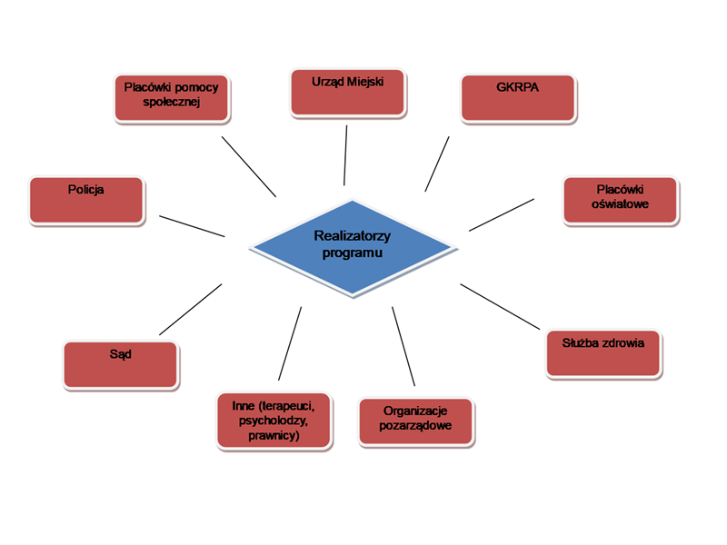

Źródło: opracowanie własne

3) **Inne instytucje, organizacje i stowarzyszenia działające na rzecz rozwiązywania problemów uzależnień, przeciwdziałania przemocy domowej, wsparcia rodzin oraz zagospodarowania czasu wolnego dzieci i młodzieży.**

Każdy podmiot/organizacja pożytku publicznego funkcjonująca na terenie gminy Gostyń, którego działalność statutowa nie jest nastawiona na zysk, może ubiegać się o dotację na realizację zadań z zakresu profilaktyki i rozwiązywania problemów alkoholowych, przeciwdziałania narkomanii, uzależnieniom behawioralnym oraz przemocy domowej, wsparcia rodzin oraz zagospodarowania czasu wolnego dzieci i młodzieży.

Ponadto osobom mającym specjalistyczne przygotowanie w zakresie profilaktyki i terapii uzależnień mogą być zlecone do realizacji, w formie umowy zlecenia, zadania w ramach Gminnego Programu Profilaktyki i Rozwiązywania Problemów Alkoholowych oraz Przeciwdziałania Narkomanii.

**Rozdział II**

**ZADANIA Z ZAKRESU GMINNEGO PROGRAMU PROFILAKTYKI   
I ROZWIĄZYWANIA PROBLEMÓW ALKOHOLOWYCH ORAZ PRZECIWDZIAŁANIA NARKOMANII I SPOSOBY ICH REALIZACJI**

Biorąc pod uwagę zadania programowe określone ustawą, wprowadza się w programie działań na lata 2026-2028 następujące zadania szczegółowe:

1. **Zwiększenie dostępności pomocy terapeutycznej i rehabilitacyjnej dla osób uzależnionych od alkoholu**

Cel działań:

Zmniejszenie skutków degradacji psychofizycznej osób uzależnionych.

Zadanie to będzie realizowane poprzez:

1. Podejmowanie czynności zmierzających do orzeczenia o zastosowaniu wobec osób uzależnionych od alkoholu, które powodują rozpad życia rodzinnego, demoralizację małoletnich, systematycznie zakłócających spokój lub porządek publiczny, obowiązku poddania się leczeniu odwykowemu, w tym:

a) przyjmowanie zgłoszeń o przypadkach wystąpienia nadużywania alkoholu powodujących rozpad życia rodzinnego, demoralizację małoletnich, zakłócanie spokoju lub porządku publicznego,

b) prowadzenie rozmów motywacyjno – interwencyjnych z osobami, co do których wpłynęły zgłoszenia,

c) kierowanie osób, które nie zgodziły się dobrowolnie na zdiagnozowanie i poddanie leczeniu odwykowemu, na badanie przez biegłych w celu wydania opinii w przedmiocie uzależnienia od alkoholu i wskazania rodzaju zakładu leczniczego,

d) kierowanie wniosków o zobowiązanie do podjęcia leczenia odwykowego do sądu.

2. Podnoszenie kompetencji przedstawicieli instytucji działających w zakresie profilaktyki i rozwiązywania problemów wynikających z używania alkoholu, narkotyków oraz uzależnień behawioralnych, w tym, w zakresie przeciwdziałania przemocy domowej.

3. Szkolenia osób pracujących z dziećmi i młodzieżą w zakresie skutecznych oddziaływań

profilaktycznych oraz udzielających pomocy dzieciom z rodzin z problemem uzależnień i przemocy.

4. Zakup i upowszechnienie materiałów edukacyjnych informujących o istocie uzależnień

oraz lokalnym systemie pomocy.

2. **Udzielanie rodzinom, w których występują problemy uzależnień, pomocy psychospołecznej i prawnej, a w szczególności ochrony przed przemocą domową**

Cel działań:

Zmniejszenie liczby i dolegliwości zaburzeń życia rodzinnego na skutek problemów alkoholowych  
oraz przemocy domowej.

Zadanie to będzie realizowane następującymi metodami:

1. Pomoc terapeutyczna, psychologiczna i prawna dla ofiar przemocy domowej;

2. Zapewnienie pomocy psychologicznej, terapeutycznej i prawnej dla osób z problemem uzależnienia od alkoholu, narkotyków oraz uzależnień behawioralnych i ich rodzin oraz osób doświadczających przemocy domowej w Klubie Rodzinnym – Gostyńskim Centrum Wsparcia Rodziny;

3. Prowadzenie placówki wsparcia dziennego w formie specjalistycznej oraz opiekuńcze;

4. Reintegracja osób uzależnionych i nadużywających alkoholu oraz członków ich rodzin;

5. Organizowanie i finansowanie sesji terapeutycznych dla osób uzależnionych  
i współuzależnionych oraz doznających przemocy domowej;

6. Zakup materiałów i wyposażenia dla instytucji zajmujących się udzielaniem pomocy osobom uzależnionym i ich rodzinom.

3. **Prowadzenie profilaktycznej działalności informacyjnej i edukacyjnej oraz działalności szkoleniowej w zakresie rozwiązywania problemów alkoholowych, przeciwdziałania narkomanii oraz uzależnieniom behawioralnym, w szczególności dla dzieci i młodzieży, w tym prowadzenie pozalekcyjnych zajęć sportowych**

Cel działań:

1) podejmowanie działań mających na celu ograniczenie spożywania alkoholu wypijanego przez młodzież;

2) przeciwdziałanie wczesnej inicjacji spożywania alkoholu wśród dzieci i młodzieży;

3) ograniczenie rozmiarów pogorszenia staniu zdrowia spowodowanego używaniem alkoholu i narkotyków oraz uzależnieniami behawioralnymi;

4) wzrost kompetencji rodziców w zakresie rozpoznawania zachowań ryzykownych wśród dzieci i młodzieży.

Zadanie to będzie realizowane następującymi metodami:

1. Diagnozowanie problemów uzależnień poprzez badanie lokalnej społeczności, w tym przeprowadzenie diagnozy problemu uzależnień, w tym uzależnień behawioralnych;

2. Realizowanie, finansowanie i dofinansowanie realizacji programów z zakresu profilaktyki uzależnień i promocji zdrowia, w tym na poziomie:

a) profilaktyki uniwersalnej poprzez:

-opracowanie, realizowanie finansowanie programów profilaktycznych o charakterze edukacyjnym dla dzieci, młodzieży i osób dorosłych,

-prowadzenie warsztatów dla dzieci i młodzieży wzmacniających ich kompetencje społeczne;

-udział w ogólnopolskich i lokalnych kampaniach mających na celu promowanie zdrowego stylu życia oraz bezpiecznych zachowań,

realizację programów o potwierdzonej skuteczności ujętych w systemie programów rekomendowanych.

b) profilaktyki selektywnej poprzez:

-opracowanie, realizowanie finansowanie programów profilaktycznych o charakterze edukacyjnym dla dzieci, młodzieży i osób dorosłych,

-realizację warsztatów dla rodzin wzmacniających kompetencje wychowawcze oraz programów promujących wspólne spędzanie czasu wolnego jako alternatywy wobec używek i uzależnień behawioralnych,

-prowadzenie warsztatów dla dzieci i młodzieży z grup ryzyka oraz wspieranie alternatywnych form spędzania wolnego czasu.

c) profilaktyki wskazującej poprzez realizację zajęć terapeutycznych dla rodzin z problemem alkoholowym, przemocą oraz trzeźwiejących alkoholików.

3. Upowszechnienie wiedzy dotyczącej profilaktyki uzależnień, w tym wydawanie materiałów informacyjno – edukacyjnych oraz udział w lokalnych i ogólnopolskich kampaniach.

4. **Wspomaganie działalności instytucji, stowarzyszeń i osób fizycznych, służące rozwiązywaniu problemów alkoholowych**

Cel działań:

Tworzenie bazy materialnej i organizacyjnej dla realizacji programów rozwiązywania problemów uzależnień.

Zadanie to będzie realizowane poprzez:

1. Działania członków Gminnej Komisji Rozwiązywania Problemów Alkoholowych;

2. Organizowanie wypoczynku letniego i zimowego dla dzieci i młodzieży;

3. Wolne od nałogów zagospodarowanie czasu wolnego dla dzieci i młodzieży, w tym prowadzenie pozalekcyjnych zajęć sportowych.

5. **Podejmowanie interwencji w związku z naruszaniem przepisów określonych w art. 131 i 15 ustawy oraz występowanie przed sądem w charakterze oskarżyciela publicznego**

Cel działań:

Przestrzeganie przepisów ustawy w zakresie zakazu reklamy napojów alkoholowych, ograniczeń sprzedaży osobom nieletnim, nietrzeźwym oraz na kredyt i pod zastaw.

Zadanie to będzie realizowane poprzez:

1. Prowadzenie kontroli w punktach sprzedaży napojów alkoholowych;

2. W przypadku stwierdzenia naruszenia przepisów ustawy kierowanie wniosków do organów ścigania i występowanie w charakterze oskarżyciela publicznego.

**Rozdział III**

**ŚRODKI FINANSOWE GMINNEGO PROGRAMU PROFILAKTYKI**

**I ROZWIĄZYWANIA PROBLEMÓW ALKOHOLOWYCH**

**ORAZ**

**PRZECIWDZIAŁANIA NARKOMANII**

1. **Zasady finansowania programu**

1. Finansowanie Gminnego Programu Profilaktyki i Rozwiązywania Problemów Alkoholowych oraz Przeciwdziałania Narkomanii będzie dokonywane w ramach opłat pobieranych za korzystanie z zezwoleń na sprzedaż napojów alkoholowych oraz opłat pochodzących ze sprzedaży alkoholu w butelkach o pojemności do 200 ml.

2. Dokumentem prawnym tworzącym podstawy do prowadzenia i finansowania działań związanych z profilaktyką i rozwiązywaniem problemów alkoholowych jest ustawa o wychowaniu w trzeźwości i przeciwdziałaniu alkoholizmowi z dnia 26 października 1982 roku (tekst jednolity Dz.U. z 2023 roku, poz. 2151), opinie Regionalnej Izby Obrachunkowej oraz wytyczne Krajowego Centrum Przeciwdziałania Uzależnieniom.

3. Niewykorzystane środki finansowe w danym roku kalendarzowym przechodzą do działu ochrona zdrowia, rozdziału przeciwdziałanie alkoholizmowi na rok następny.

2. **Zasady wynagradzania członków Gminnej Komisji Rozwiązywania**

**Problemów Alkoholowych**

Ustala się następujące zasady wynagradzania:

1. Członkowi Gminnej Komisji Rozwiązywania Problemów Alkoholowych przysługuje wynagrodzenie w wysokości 80 złotych za każdorazowy udział w posiedzeniu oraz 200 złotych za uczestnictwo w pracy zespołu. Potwierdzeniem uczestnictwa w posiedzeniu i pracach zespołów jest podpisana lista obecności, która stanowi podstawę do dokonania wypłaty wynagrodzenia.

2. Wypłata wynagrodzenia następuje 1 raz w miesiącu, nie później niż do 15 dnia następnego miesiąca.

3. Przepisy dotyczące organizacji pracy określa Regulamin Gminnej Komisji Rozwiązywania Problemów Alkoholowych.

**Rozdział IV**

**POSTANOWIENIA KOŃCOWE**

1. **Spodziewane efekty realizacji programu**

Spodziewanymi efektami realizacji Gminnego Programu Profilaktyki i Rozwiązywania Problemów Alkoholowych oraz Przeciwdziałania Narkomanii na lata 2026-2028 w Gminie Gostyń są:

1. Wzrost inicjatyw społeczności lokalnych podejmowanych na rzecz zapobiegania alkoholizmowi, narkomanii oraz uzależnieniom behawioralnym zwłaszcza wśród dzieci i młodzieży, jak również pomoc osobom uzależnionym;

2. Wzrost świadomości mieszkańców gminy o możliwości uzyskania wsparcia;

3. Wzrost kompetencji rodzin w zakresie rozpoznawania zachowań ryzykownych u swoich dzieci;

4. Zmniejszenie naruszeń prawa na rynku alkoholowym, przede wszystkim sprzedaży alkoholu osobom nieletnim;

5. Uświadomienie zdrowotnych i społecznych skutków nadużywania alkoholu oraz narkotyków;

6. Wzrost liczby młodych osób zaangażowanych w propagowanie zachowań abstynenckich.

2. **Sposób kontroli realizacji programu**

Program będzie kontrolowany poprzez następujące działania:

1. Burmistrz sporządza raport z wykonania w danym roku gminnego programu profilaktyki i rozwiązywania problemów alkoholowych oraz przeciwdziałania narkomanii i efektów jego realizacji, który przedkłada radzie gminy w terminie do dnia 30 czerwca roku następującego po roku, którego dotyczy raport;

2. Stały monitoring programu przez Gminną Komisję Rozwiązywania Problemów Alkoholowych w Gostyniu;

3. Gmina na podstawie ankiety opracowanej przez Krajowe Centrum Przeciwdziałania Uzależnieniom sporządza roczne sprawozdanie z działalności samorządu gminnego w zakresie profilaktyki i rozwiązywania problemów uzależnień.

3. **Czas realizacji programu**

Czas realizacji programu: od 1 stycznia 2026 roku do 31 grudnia 2028 roku.

**Uzasadnienie**

do Uchwały Nr ………..

Rady Miejskiej w Gostyniu

z dnia …. października 2025 roku

w sprawie uchwalenia Gminnego Programu Profilaktyki i Rozwiązywania Problemów Alkoholowych oraz Przeciwdziałania Narkomanii na lata 2026-2028

Ustawa o zdrowiu publicznym nakłada na gminy obowiązek uchwalenia dokumentu w zakresie prowadzenia działań związanych z profilaktyką i rozwiązywaniem problemów uzależnień, czyli Gminnego Programu Profilaktyki i Rozwiązywania Problemów Alkoholowych oraz Przeciwdziałania Narkomanii.

Program jest lokalną strategią przeciwdziałania uzależnieniom, służącą zapobieganiu powstawania nowych problemów na terenie gminy oraz zmniejszeniu rozmiarów już istniejących.

Projekt programu został pozytywnie zaopiniowany przez Gminną Komisję Rozwiązywania Problemów Alkoholowych w dniu 30 września 2025 roku.

W związku z powyższym podjęcie uchwały jest zasadne.